Rovesti Gabriel

Elementi di fisica

Sommario

La misura delle grandezze fisiche 3

Grandezze S.I. 3

Spazio, tempo e massa 4

Cos’è la densità 5

Gli strumenti di misura e l’incertezza 5

Precisione di uno strumento 5

Le cifre significative e la notazione scientifica 7

La rappresentazione di dati e fenomeni 8

Conoscere vari metodi per rappresentare un fenomeno fisico 8

Grafici cartesiani e proporzionalità 9

I vettori e le forze 11

Differenza tra vettore e scalare 11

Somme e differenze di vettori, il vettore risultante 12

La forza-peso 13

La forza-elastica 14

Equilibrio dei corpi solidi 16

Il punto materiale e il corpo rigido 16

Che cos’è una forza equilibrante 17

La definizione di momento di una forza 18

Che cos’è una coppia di forze 19

Il significato di baricentro 20

Il moto rettilineo 22

Definizione di velocità media e accelerazione media 23

Modo rettilineo uniforme e moto uniformemente accelerato 24

La legge oraria 25

L’accelerazione di gravità 26

Grandezze caratteristiche del moto circolare uniforme 27

Le caratteristiche del moto parabolico 28

I principi della dinamica 30

Dei tre principi della dinamica 30

Prima legge della dinamica 30

Seconda legge della dinamica 31

La forza peso, centripeta, elastica, attrito, resistenza 31

Le forze apparenti 33

Energia e lavoro 34

Il lavoro 34

La potenza 36

La definizione di energia cinetica 36

I principi di conservazione 37

Energia meccanica 37

Principio di conservazione dell’energia meccanica 37

Principio di conservazione della quantità di moto 37

Urti elastici ed anelastici 38

L’equilibrio dei fluidi 39

La definizione di pressione 39

La legge di Stevin 40

Principio di Pascal 41

Principio di Archimede 42

Termodinamica 44

Temperatura e calore 44

Dilatazione termica dei materiali 47

# La misura delle grandezze fisiche

## Grandezze S.I.

Le grandezze fondamentali, che sono sette, sono grandezze fisiche indipendenti; ciò significa che non dipendono da altre grandezze fisiche e le cui unità di misura sono definite in modo univoco.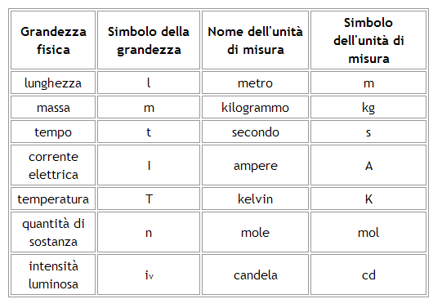

Esse sono:

1) la lunghezza, la cui unità di misura è il metro. Il metro è definito come la lunghezza del tragitto compiuto dalla luce nel vuoto in una frazione di tempo pari a 1/299 792 458 secondi.

2) la massa, la cui unità di misura è il chilogrammo. Il chilogrammo è definito dalla massa del prototipo internazionale di platino e iridio conservato nel museo delle misure di Sèvres (Francia).

3) il tempo, la cui unità di misura è il secondo. Un secondo è il tempo che contiene 9192631770 periodi della radiazione corrispondente alla transizione tra due livelli iperfini, da (F=4, MF=0) a (F=3, MF=0), dello stato fondamentale dell'atomo di 133Cs.

4) l'intensità di corrente, la cui unità di misura è l'ampere. Un ampere è l'intensità di corrente che, mantenuta costante in due conduttori paralleli, di lunghezza infinita, di sezione circolare trascurabile e posti nel vuoto ad una distanza di 1 m l'uno dall'altro, produce tra i due conduttori una forza di 2 · 10 -7 N/m.

5) la temperatura, la cui unità di misura è il Kelvin. Un Kelvin corrisponde a 1/273,16 della temperatura termodinamica del punto triplo dell'acqua.

6) la quantità di sostanza, la cui unità di misura è la mole. La mole è la quantità di sostanza di un sistema che contiene tante entità elementari (ioni, elettroni, ecc.) quanti sono gli atomi in 0,012 kg di 12C.

7) l'intensità luminosa, la cui unità di misura è la candela. Una candela è l'intensità luminosa in una data direzione di una sorgente che emette una radiazione monocromatica di frequenza 540 ·10 12 hertz e la cui intensità energetica in quella direzione è pari a 1/683 W/sr.

Sono grandezze derivate quelle ricavabili dalle grandezze fondamentali mediante semplici operazioni aritmetiche (moltiplicazione, divisione).

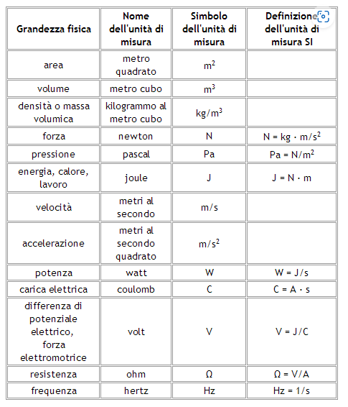

## Spazio, tempo e massa

Nel contesto della fisica, spazio, tempo e massa sono tre concetti fondamentali che formano la base della teoria della relatività di Albert Einstein e della fisica classica newtoniana. Vediamoli uno per uno:

1. Spazio: Lo spazio è la dimensione in cui gli oggetti esistono e si muovono. Nella fisica, lo spazio è comunemente rappresentato come uno spazio tridimensionale in cui ogni punto è identificato da tre coordinate (x, y, z) che misurano le posizioni lungo gli assi cartesiani. Nella teoria della relatività, lo spazio tridimensionale viene esteso a uno spaziotempo quadridimensionale in cui una quarta coordinata rappresenta il tempo.

2. Tempo: Il tempo è una grandezza che misura la durata o la sequenza degli eventi. È una dimensione fondamentale che permette di ordinare gli eventi nel corso del tempo. Nella fisica classica, il tempo è considerato una grandezza indipendente dallo spazio, mentre nella teoria della relatività di Einstein, lo spaziotempo quadridimensionale considera il tempo come una dimensione interconnessa con lo spazio.

3. Massa: La massa è una misura della quantità di materia presente in un oggetto. È una proprietà fondamentale degli oggetti che influenza la loro interazione gravitazionale e la loro resistenza al cambiamento di moto (inerzia). Nella teoria della relatività, la massa è considerata come una forma di energia (massa-energia equivalenza, E=mc²), in cui la massa può essere convertita in energia e viceversa, come evidenziato dall'equazione di Einstein.

Oltre che alla quantità di materia, il concetto di massa è strettamente connesso con altre due proprietà della materia. Da un lato, infatti, essa è legata al peso dei corpi, dall'altro ne quantifica una caratteristica chiamata inerzia, che è legata alla resistenza che i corpi oppongono alle forze che tendono a cambiarne lo stato di quiete o di moto. Attenzione, però, a non confondere il concetto di massa con quello di peso. Come vedremo meglio più avanti, il peso è, infatti, la forza di gravità con cui un corpo è attratto dal pianeta in cui si trova e che dipende dal luogo in cui viene misurato.

La massa, invece, è una proprietà intrinseca dei corpi che non dipende dalle particolari condizioni in cui essi si trovano: una mela possiede la stessa massa sia che si trovi su un albero, su un piatto o nel frigorifero di casa e rimane costante anche quando si trova in un luogo diverso dalla Terra, per esempio la Luna!

Indipendentemente dal tipo di trasformazioni subite da un corpo, la sua massa rimane sempre la stessa.

## Cos’è la densità

Si definisce densità il rapporto tra la massa di un corpo e il suo volume.

Il volume definisce lo spazio occupato da un corpo (nel caso di un gas, tutto il suo volume)

Essa si ricava dalla formula:

$$d=\frac{m}{V}$$

Consideriamo inoltre le formule inverse:

$$m=d*V$$

$$V=\frac{m}{d}$$

## Gli strumenti di misura e l’incertezza

Gli strumenti di misura possono essere analogici o digitali.

* In uno strumento analogico il valore della misura si legge su una scala graduata.
* In uno strumento digitale il valore della misura appare come una sequenza di cifre.

I.e.

* In un orologio analogico, il tempo si legge mediante un indice che si muove sulla scala delle ore e dei minuti.
* In un orologio digitale, il tempo compare sotto forma di sei cifre: due per le ore, due per i minuti, due per i secondi.

### Precisione di uno strumento

Uno strumento può essere più o meno preciso. Per esempio, un normale orologio da polso al quarzo fa un errore di un secondo ogni settimana, mentre un orologio atomico fa un errore di un secondo ogni milione di anni.

La precisione di uno strumento di misura è un indice della qualità dello strumento stesso.

In particolare, affinché uno strumento sia preciso devono accadere due cose:

* misurando più volte la stessa grandezza, si deve ottenere praticamente sempre lo stesso risultato;
* i valori forniti dallo strumento devono essere in accordo con quelli misurati con un altro strumento di riferimento, noto come affidabile.

Distinguiamo infatti:

* La portata di uno strumento è il più grande valore della grandezza che lo strumento può misurare.
* La sensibilità di uno strumento è il più piccolo valore della grandezza che lo strumento può distinguere.
* La prontezza di uno strumento indica la rapidità con cui esso risponde a una variazione della quantità da misurare.

È impossibile fare una misura esatta: a ogni misura è associata un’incertezza, che può essere più o meno grande. Questa impossibilità è dovuta a due ragioni:

* gli strumenti hanno una sensibilità limitata, per cui non sono in grado di distinguere grandezze che differiscono per meno di una certa quantità;
* nel fare una misura, si compiono inevitabilmente degli errori.

Gli errori possono essere:

* casuali, che variano in modo imprevedibile da una misura all’altra e influenzano il risultato qualche volta per eccesso, qualche altra volta per difetto;
* sistematici avvengono sempre nello stesso senso: o sempre per eccesso, o sempre per difetto. Non nascono soltanto dall’uso di strumenti difettosi, ma anche dalla maniera in cui è condotta la misura.

Se si fanno diverse misure, si sceglie come risultato della misura il loro valore medio, che è il rapporto tra la somma delle misure e il numero delle misure.

L’errore massimo è uguale alla differenza tra il valore massimo e il valore minimo divisa per due.

$$E_{massimo}={(V}_{massimo}-V_{minimo})/2$$

Il risultato di una misura si esprime scrivendo il valore medio più o meno l’incertezza:

$$valore medio ± incertezza$$

Si può assumere come errore il più grande tra l’errore massimo e la sensibilità dello strumento.

Abbiamo inoltre:

L'incertezza relativa è una misura della precisione o dell'accuratezza di una misura ed è espressa come il rapporto tra l'incertezza assoluta e il valore della misura stessa. Si esprime generalmente in forma di numero decimale o frazione.

$$E_{relativo}=E_{assoluto}/V_{medio}$$

Dove:

* Incertezza assoluta è il valore numerico dell'errore o dell'incertezza associata alla misura.
* Valore della misura è il valore numerico della grandezza misurata.

L'incertezza percentuale è una misura della precisione o dell'accuratezza di una misura ed è espressa come una percentuale. Rappresenta la proporzione dell'incertezza rispetto al valore della misura.

$$E_{percentuale}=E_{relativo}*100$$

Dove:

* Incertezza assoluta è il valore numerico dell'errore o dell'incertezza associata alla misura.
* Valore della misura è il valore numerico della grandezza misurata.

## Le cifre significative e la notazione scientifica

Le prime due cifre, 1 e 3 (che indicano rispettivamente le centinaia e le decine) sono certe, cioè *esatte*.

L’ultima cifra 6 (che indica le unità) è invece *incerta*, perché compresa tra 4 e 8. Diciamo che la lunghezza del campo è conosciuta con tre cifre significative: due certe e una incerta.

Le cifre significative di una misura sono le cifre certe e la prima cifra incerta.

Così, quando scriviamo che la massa di un’automobile è 1148 kg, significa che l’ultima cifra (8) è incerta, cioè non è esatta. Se fossimo sicuri anche di questa cifra, dovremmo scrivere il risultato con cinque cifre significative:

$$1148,0 kg.$$

In fisica bisogna fare attenzione alla cifra 0:

* quando è alla fine del numero, è significativa: 32,0 ha tre cifre significative.
* quando è all’inizio del numero non è significativa: 0,32 ha due cifre significative.

Dall’analisi di ulteriori casi come questo si sono ricavate alcune regole che permettono di scrivere i risultati delle operazioni con il numero corretto di cifre significative.

* Moltiplicazione e divisione di una misura per un numero. Il risultato deve avere le stesse cifre significative della misura:
$$20 m : 5 = 4,0 m, 5,87 s × 4 = 23,48 s = 23,5 s.$$

* Moltiplicazione e divisione di misure. Il risultato deve avere lo stesso numero di cifre significative della misura meno precisa:
$$5,870 m × 2,5 m = 14,675 m^{2} = 15 m^{2},$$

$$48,2 km : 3,7524 h = 12,8451125 km/h = 12,8 km/h$$

* Addizione e sottrazione di misure. Bisogna prima arrotondare le misure, in modo che abbiano come ultima cifra (prima cifra incerta) quella della misura con l’incertezza più grande.

$$31,9 m + 23 m 4,7354 m = 32 m + 23 m + 5 m = 60 m.$$

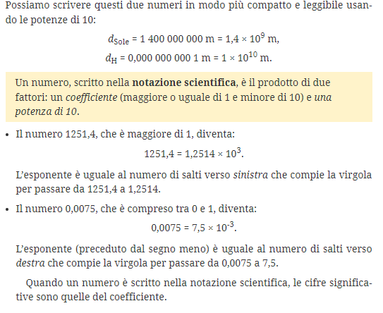

L’ordine di grandezza di un numero è la potenza di 10 che più si avvicina a quel numero.

# La rappresentazione di dati e fenomeni

## Conoscere vari metodi per rappresentare un fenomeno fisico

I dati raccolti nell’esperimento con il pendolo eseguito nel paragrafo precedente ci hanno permesso di ricavare una legge fisica, cioè la relazione di proporzionalità diretta fra il periodo T e la radice quadrata della lunghezza l del pendolo, passando attraverso una sua rappresentazione grafica. Per di più, siamo riusciti a esprimere tale legge mediante una formula.

Un modello è una descrizione semplificata di un insieme di fenomeni, che si basa su osservazioni e su leggi sperimentali. I «modelli» e le «leggi sperimentali» hanno un campo di applicabilità, limitatamente al settore dove si applica.

Un modello articolato che integra diverse leggi sperimentali in un quadro più vasto e ha un campo di applicabilità molto ampio viene detto teoria.

Come si è detto, una legge fisica deve essere espressa in forma quantitativa. I principali metodi di rappresentazione utilizzati per esprimere una legge sono tre: tabelle di dati, grafici cartesiani, funzioni matematiche.



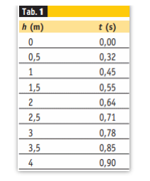

Un metodo molto efficace per rappresentare i dati sperimentali consiste nel riportare i valori delle due grandezze fisiche in un piano cartesiano, così da ottenere il grafico che ne esprime la relazione. In figura è mostrato il grafico o diagramma cartesiano corrispondente all'esperimento di caduta di un corpo.

Si può notare che il diagramma permette di visualizzare meglio della tabella il legame tra altezze e tempi di caduta del corpo. Il grafico consente, tra l'altro, di ottenere una valutazione approssimata dei tempi di caduta corrispondenti alle altezze comprese tra una misura l'altra. Per esempio, come mostrato in figura, il tempo di caduta corrispondente a un'altezza di 1,2 m è di circa 0,5 secondi. Il grafico fornisce, inoltre, una visione globale dell'andamento di una variabile in funzione dell'altra.

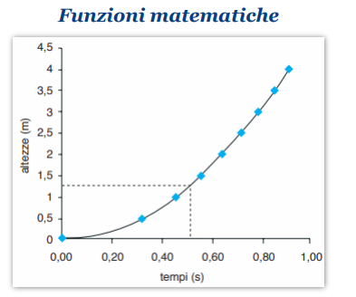

Il modo più sintetico e completo per esprimere una legge fisica consiste, tuttavia, nel rappresentare il legame tra le grandezze tramite una funzione matematica. Ricordiamo che una funzione matematica è una formula che, a partire dai valori assunti da una grandezza, permette di calcolare i valori corrispondenti dell'altra.

Per esempio, abbiamo già visto che la formula che esprime il legame tra altezze $h$ e tempi di caduta $t$ è:

$$h=4.9t^{2}$$

La rappresentazione tramite funzione matematica offre un importante vantaggio. Infatti, come evidenziato dall'esercizio svolto che segue, inserendo nella funzione un qualsiasi valore di una delle due grandezze (per esempio, un valore di t ), essa permette di prevedere il valore dell'altra grandezza, senza eseguire alcun esperimento.

## Grafici cartesiani e proporzionalità

Diverse leggi sperimentali possono venire espresse attraverso alcuni fondamentali tipi di funzioni matematiche, tra le quali la proporzionalità diretta. La proporzionalità diretta esprime una relazione di tipo crescente, cioè una relazione tale che, al crescere di una delle due grandezze, cresce anche l'altra, di modo che il loro rapporto si mantiene costante.

Due grandezze sono direttamente proporzionali quando il loro rapporto è costante.

$$\frac{y}{x}=h oppure y=kx$$

Con $k$ valore numerico, chiamata *costante di proporzionalità diretta,* che non cambia al variare delle grandezze in gioco.

Un esempio di legge fisica esprimibile mediante la proporzionalità diretta è la legge di allungamento di una molla. La figura illustra un semplice apparato sperimentale finalizzato alla verifica di tale legge. La molla è disposta verticalmente, con l'estremità superiore fissata a un gancio. All'estremità inferiore vengono appesi successivamente dei corpi di diverso peso P e si misura l'allungamento ΔL subito dalla molla.

­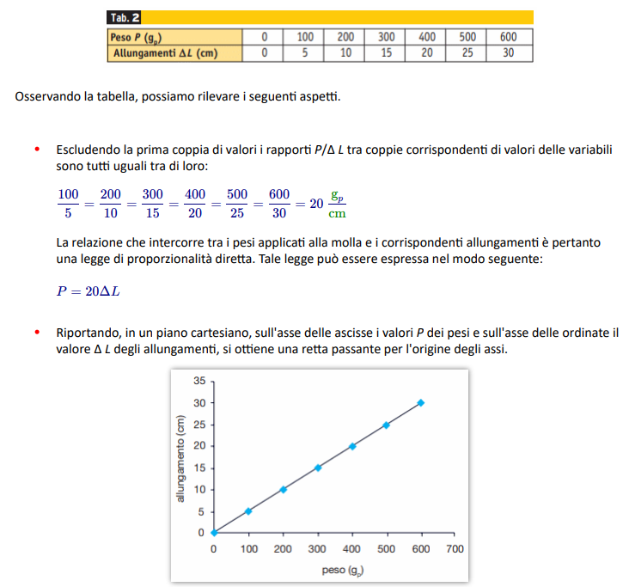

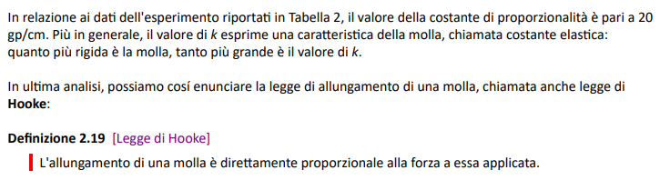

La proporzionalità inversa tra due grandezze esprime una relazione di tipo decrescente, cioè una legge per la quale, al crescere di una grandezza, l'altra diminuisce.

Due grandezze sono inversamente proporzionali quando il loro prodotto è costante.

$$xy=k oppure y=\frac{k}{x}$$

Il grafico è un *iperbole*, normalmente:

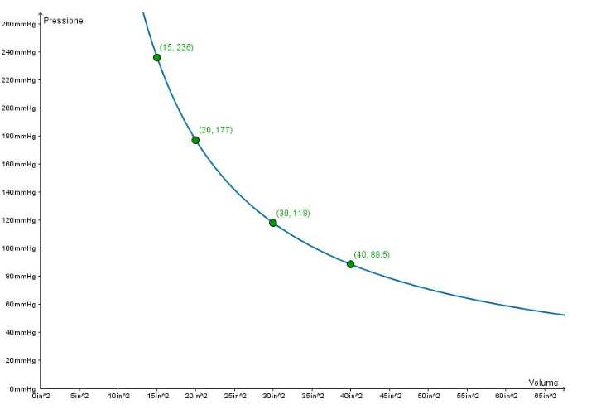

# I vettori e le forze

## Differenza tra vettore e scalare

Le grandezze, come la temperatura e la massa, che sono completamente caratterizzate dal loro valore (detto anche intensità o modulo; non hanno direzione e verso) si chiamano scalari.

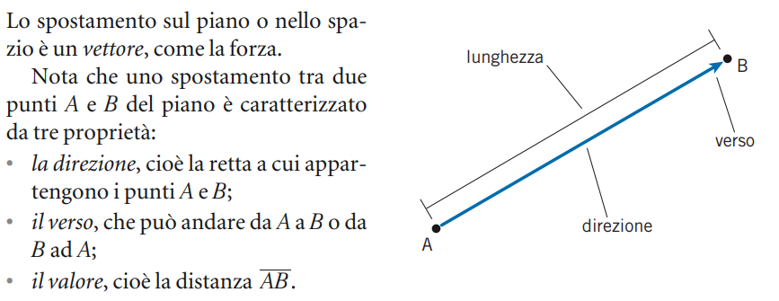

## Somme e differenze di vettori, il vettore risultante

I vettori rappresentano grandezze fisiche che hanno una direzione, un verso, un valore e che si sommano con la regola del parallelogramma (o quella, equivalente, detta punta-coda).

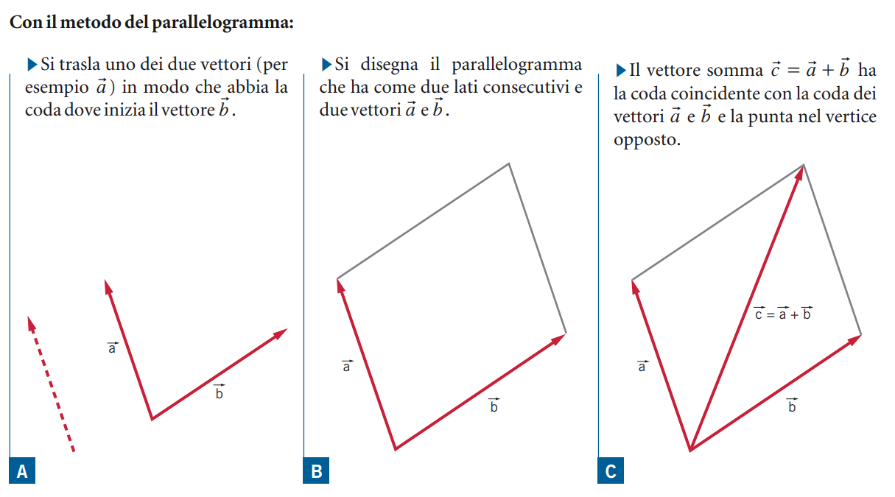

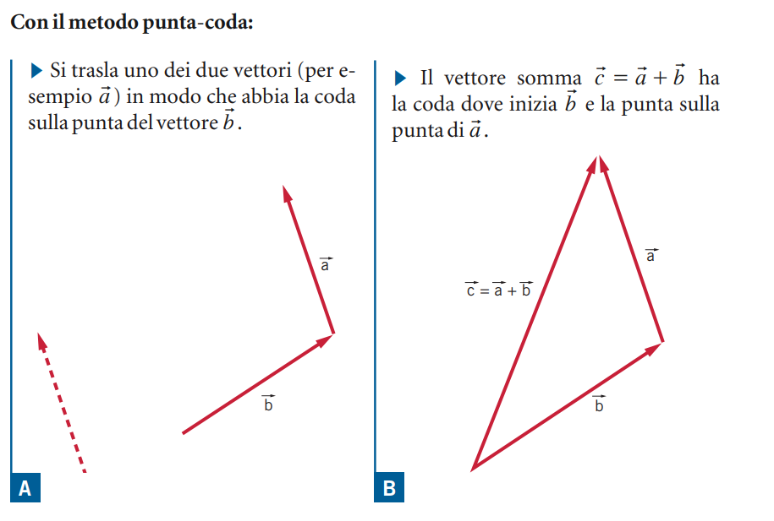

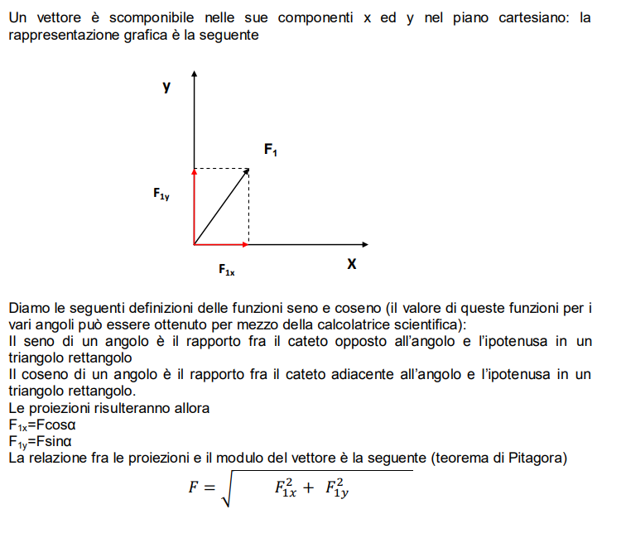

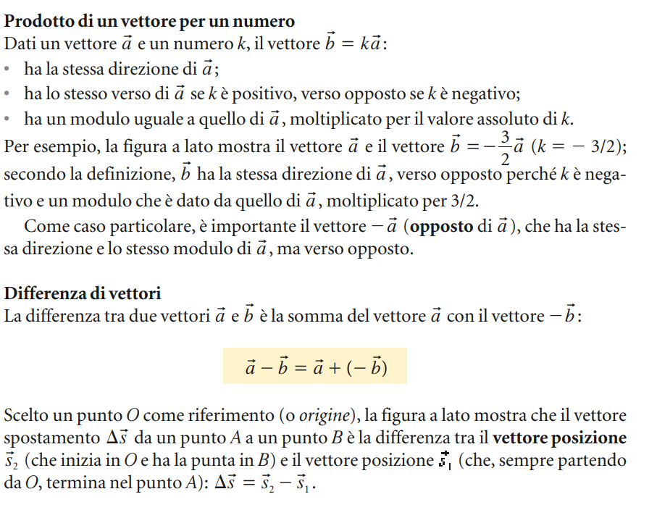

Nel linguaggio comune il concetto di forza è quasi sempre legato allo sforzo muscolare che si compie. Si richiede forza per lanciare un pallone o per bloccarlo, ma si richiede forza anche per deviarne la direzione. Sollevare una valigia, spingere un carrello, spostare un mobile o comprimere una molla sono tutte azioni che richiedono l'intervento della forza muscolare.

La forza muscolare non è l'unica forza possibile. In natura esistono molti altri tipi di forze: la forza elastica, che riconduce i corpi deformati alla loro forma originale, e la forza d'attrito, che, in genere, si oppone al movimento dei corpi in contatto tra loro, sono esempi di forze che agiscono per contatto. Viceversa, la forza di gravità, che attira i corpi verso Terra, e quella magnetica, che provoca l'attrazione tra un oggetto di ferro e una calamita, sono esempi di forze che agiscono a distanza.

Una forza è un'azione in grado di produrre sul corpo su cui agisce una deformazione (effetto statico) o una variazione di velocità (effetto dinamico)

## La forza-peso

Per dare una definizione operativa della grandezza forza possiamo puntare la nostra attenzione su una forza molto importante e familiare a tutti: la forza peso. Tutte le volte che lasciamo libero un oggetto, ci accorgiamo che esso spontaneamente cade, a meno che non venga sostenuto per mezzo di un vincolo, per esempio un tavolo, un chiodo o una mano. Questo fenomeno si verifica perché la Terra attrae tutti gli oggetti che sono nelle sue vicinanze con una forza, chiamata forza di gravità o forza peso, o semplicemente peso, che indicheremo con il simbolo ${\vec{F}}_{p}$

Le principali caratteristiche della forza peso sono le seguenti:

1. è sempre diretta lungo la verticale del luogo in cui si trova il corpo;

2. la sua intensità dipende dal luogo della Terra in cui si trova il corpo, in quanto dipende dalla distanza che il corpo ha dal centro della Terra. L'intensità della forza peso è quindi leggermente più grande ai poli e più piccola all'equatore;

3. in un dato luogo della Terra, la sua intensità è direttamente proporzionale alla massa del corpo.

L'unità di misura della forza usata comunemente è il kilogrammo-peso ( kgp ), cioè il peso di un corpo la cui massa è pari a 1 kg. Tale unità di misura, tuttavia, non è utilizzata nel Sistema Internazionale. Nel SI l'unità di misura della forza è il newton (N): la sua scelta è stata basata sull'effetto dinamico della forza che ha carattere universale e del quale ci occuperemo in seguito.

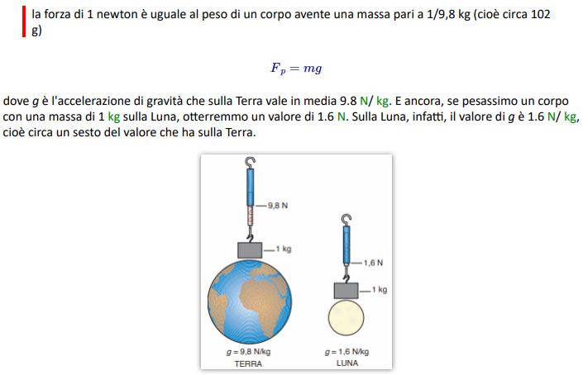

## La forza-elastica

Non tutti gli oggetti si comportano allo stesso modo quando subiscono delle deformazioni. Vi sono corpi, come un pezzo di plastilina, che si deformano in modo permanente, rimanendo deformati quando cessa l'azione della forza.

Tali corpi vengono chiamati corpi plastici. Al contrario, vi sono corpi, come una molla o un elastico, che tornano alla forma iniziale non appena cessa la forza applicata.

Tali corpi vengono chiamati corpi elastici. Abbiamo già visto che le molle e, più in generale, tutti i corpi elastici soddisfano la legge di Hooke secondo la quale:

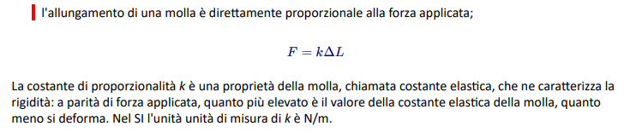

La costante di proporzionalità k è una proprietà della molla, chiamata costante elastica, che ne caratterizza la rigidità: a parità di forza applicata, quanto più elevato è il valore della costante elastica della molla, quanto meno si deforma. Nel SI l'unità unità di misura di k è N/m. La legge di Hooke è valida solo entro certi limiti d'intensità della forza applicata.

Ogni corpo elastico presenta, infatti, un limite di elasticità, che corrisponde alla forza massima cui il corpo può essere sottoposto senza subire deformazioni permanenti. Se lo stesso corpo viene ulteriormente sollecitato, si raggiunge il suo carico di rottura, inteso come la forza minima in grado di spezzarlo in due.

Il dinamometro è lo strumento più comune per la misura statica delle forze e il suo funzionamento si basa sulla legge di Hooke. Un dinamometro è una molla tarata in unità di forza, cioè una molla la cui estremità libera scorre su una scala graduata sulla quale si legge il valore della forza che corrisponde a un determinato allungamento.

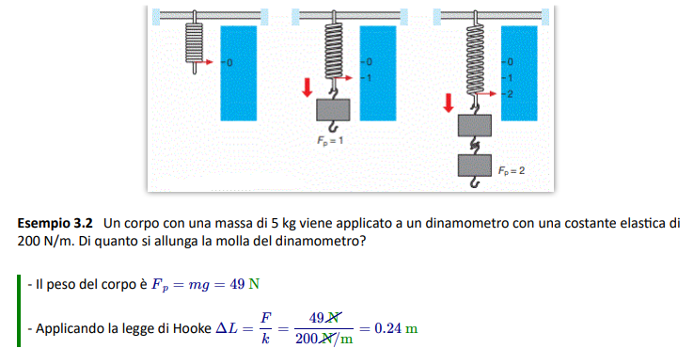

# Equilibrio dei corpi solidi

## Il punto materiale e il corpo rigido

Un punto materiale è un corpo ideale con dimensioni puntiformi, ma con una massa diversa da zero.

Nonostante nessun corpo reale soddisfi tale definizione, un corpo le cui dimensioni sono molto piccole rispetto a quelle dei corpi che lo circondano e che è sottoposto a forze che hanno tutte lo stesso punto d'applicazione può essere considerato un punto materiale (immagina per esempio una pallina che rotola sul pavimento).

È evidente che, quando un punto materiale non è sottoposto ad alcuna forza, risulterà in equilibrio, ma lo sarà anche nel caso in cui le forze agenti sono tali da annullarsi reciprocamente, ovvero quando la loro risultante è nulla: per esempio, quando sul corpo agiscono due forze uguali e opposte.

Un punto materiale è in equilibrio quando la risultante delle forze applicate è nulla; viceversa, se la risultante delle forze applicate al punto materiale è nulla, esso è in equilibrio meccanico.

Un corpo rigido è un corpo ideale che si suppone perfettamente indeformabile.

Al contrario di quanto accade per un punto materiale, il fatto che la risultante delle forze applicate a un corpo rigido sia nulla non sempre ne garantisce l'equilibrio. Per rendercene conto consideriamo un'asta rigida cui sono applicate due forze uguali e opposte (quindi con risultante nulla) ma le cui rette d'azione non siano coincidenti, così come rappresentato in figura.

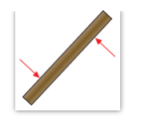

Sebbene le due forze abbiano risultante nulla, il corpo non è in equilibrio, perché le due forze producono un movimento di rotazione intorno al centro dell'asta. Ciò avviene perché l'annullarsi della risultante delle forze applicate al corpo ne assicura soltanto l'equilibrio rispetto al cosiddetto moto di traslazione del corpo, cioè quel movimento in cui tutti i punti del corpo seguono traiettorie parallele l'una all'altra.

Per quanto riguarda, invece, il moto di rotazione, cioè il moto in cui un punto del corpo, chiamato centro di rotazione, rimane fermo mentre tutti gli altri ruotano intorno a esso, il fatto che la risultante delle forze sia nulla non garantisce la conservazione dell'equilibrio.

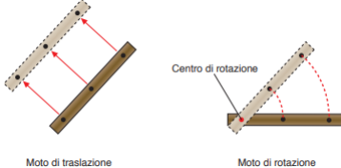

La forza equilibrante, nota anche come forza bilanciante o forza di reazione, è una forza che agisce su un corpo in modo tale da bilanciare o compensare l'effetto di altre forze applicate su di esso. Quando un corpo è in equilibrio, significa che le forze che agiscono su di esso si annullano a vicenda, e la somma delle forze risultanti è zero.

In termini più semplici, immagina di avere un oggetto inizialmente in riposo su una superficie piana. Se applichi una forza verso il basso, come spingere l'oggetto con la mano, verrà generata una forza in direzione opposta da parte della superficie su cui l'oggetto si trova. Questa forza generata dalla superficie è la forza equilibrante che bilancia e si oppone alla forza che hai applicato. Se la forza equilibrante e la forza applicata hanno lo stesso valore ma direzioni opposte, l'oggetto rimarrà in equilibrio e non si muoverà.

Quando un corpo è in equilibrio, può essere in equilibrio statico (cioè, fermo) o in equilibrio dinamico (cioè in movimento a velocità costante). In entrambi i casi, le forze risultanti sono nulle e il corpo non cambia il suo stato di moto.

È importante notare che la forza equilibrante può essere composta da una singola forza o da più forze che si sommano algebricamente per produrre un risultato di zero. Il concetto di forza equilibrante è fondamentale nello studio della statica e della dinamica dei corpi, ed è uno dei pilastri della meccanica classica.

## Che cos’è una forza equilibrante

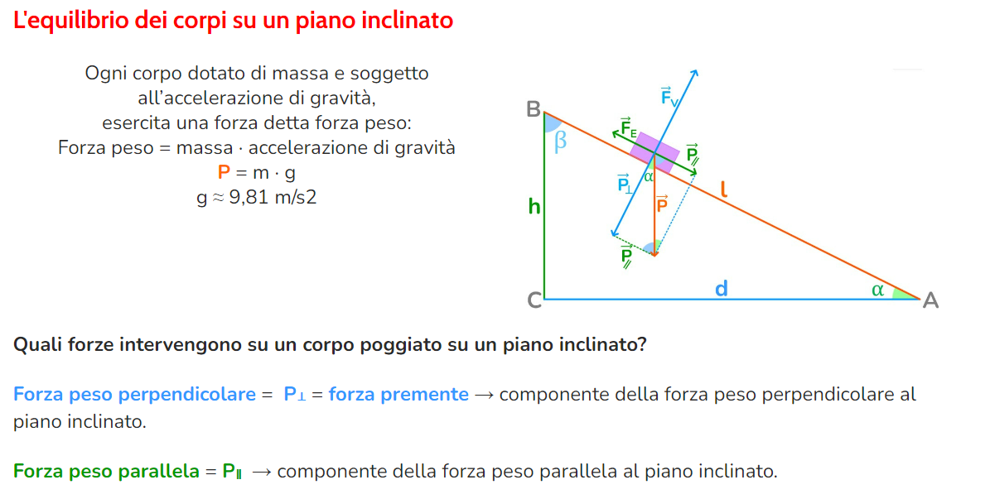

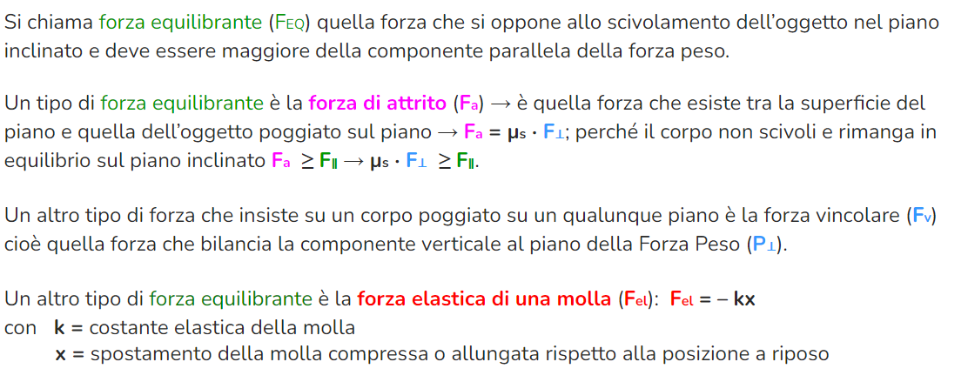

## La definizione di momento di una forza

Mentre il moto di traslazione di un corpo rigido è governato dalla risultante delle forze cui è soggetto, il moto di rotazione è governato da un'altra grandezza fisica, chiamata momento della forza. Consideriamo una forza $\vec{F}$ applicata a un corpo e un punto $O$ (che potrebbe anche non appartenere al corpo). Viene definito braccio della forza rispetto al punto $O$ la distanza $b$ tra la retta su cui giace la forza e il punto $O$.

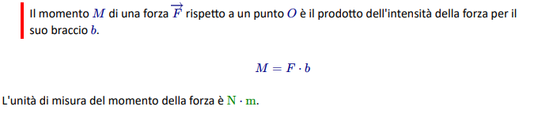

L'applicazione della forza a un corpo che ha un punto fisso ed è libero di ruotare mette in rotazione il corpo stesso. Al momento della forza può essere attribuito un segno positivo o negativo. Esso serve a indicare in quale senso avviene la rotazione. Per determinare il segno del momento, si deve prima scegliere (in modo arbitrario) un senso di rotazione positivo, cosicché se la forza tende a far ruotare il corpo nel senso prescelto allora il momento è positivo, in caso contrario il momento è negativo. Spesso il verso scelto come positivo è quello antiorario, cioè contrario a quello delle lancette dell'orologio.

Quando il corpo risente dell'azione di più forze bisogna considerare il momento totale delle forze applicate al corpo.

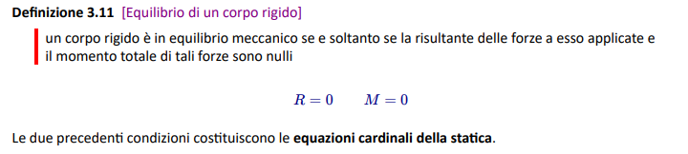

## Che cos’è una coppia di forze

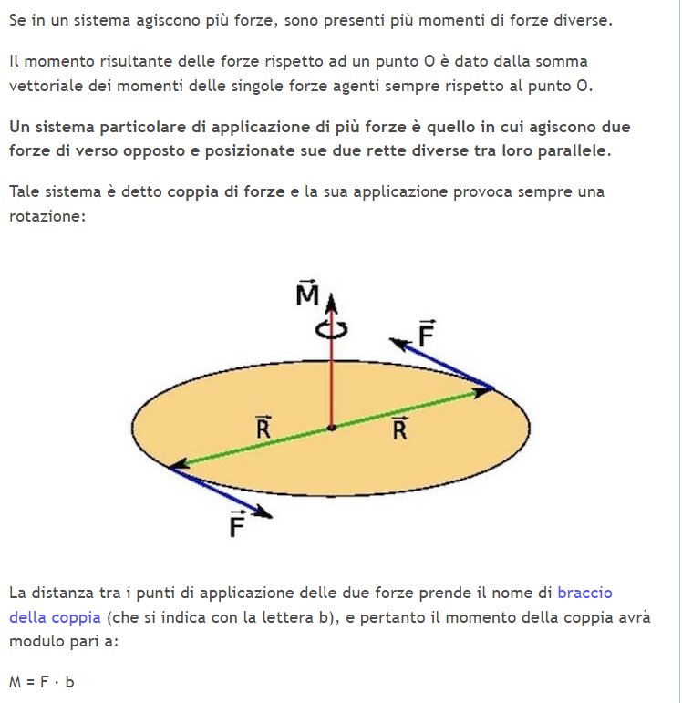

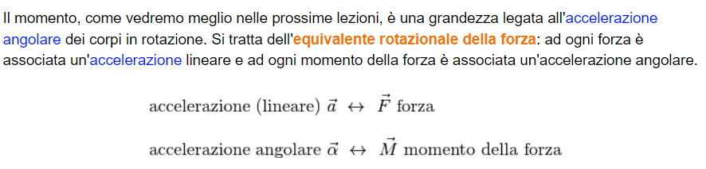

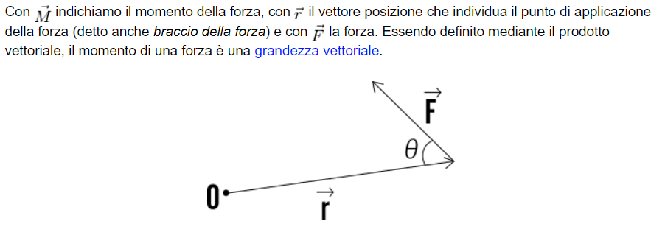

## Il significato di baricentro

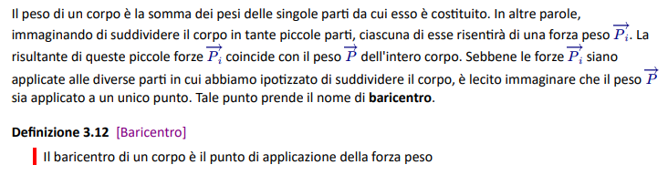

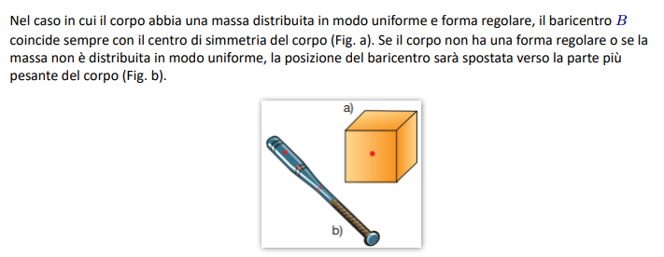

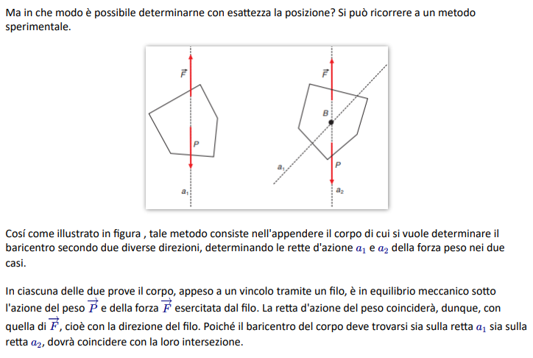

Una leva è un dispositivo meccanico che permette di bilanciare una forza $F$, chiamata resistenza, mediante un'altra forza $P$, chiamata potenza. Il rapporto:

$$V=\frac{R}{P}$$

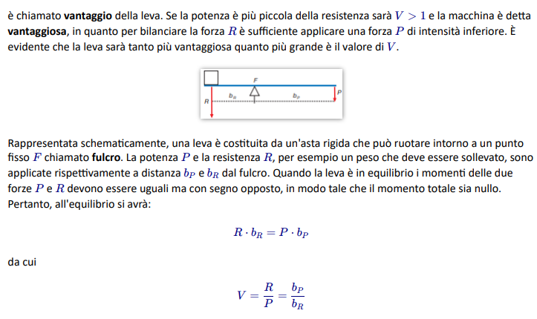

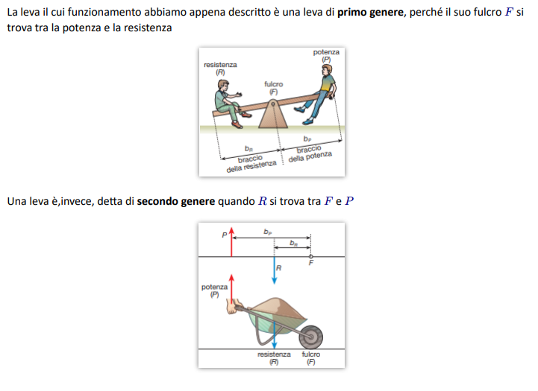

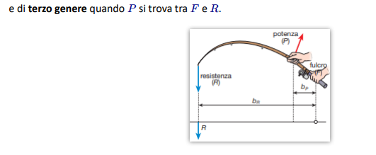

# Il moto rettilineo

Il ramo della fisica che studia il moto dei corpi si chiama meccanica. All'interno della meccanica si individuano tre sezioni.

* La cinematica si occupa della descrizione del moto: essa definisce le grandezze fisiche utili per caratterizzare i diversi tipi di moto.
* La dinamica si occupa delle relazioni tra il moto dei corpi e le forze che agiscono su di essi.
* La statica studia le condizioni che consentono ai corpi inizialmente fermi di rimanere in tale condizione, cioè in equilibrio meccanico.

Per semplificare lo studio dei moti, trascuriamo il fatto che i diversi punti di un corpo possano muoversi in modo diverso l'uno dall'altro. Consideriamo quindi il corpo in movimento come un punto materiale, cioè un punto senza dimensioni spaziali, ma dotato di massa, coincidente con quella del corpo. In particolare, rivolgiamo la nostra attenzione ai moti che avvengono lungo una retta.

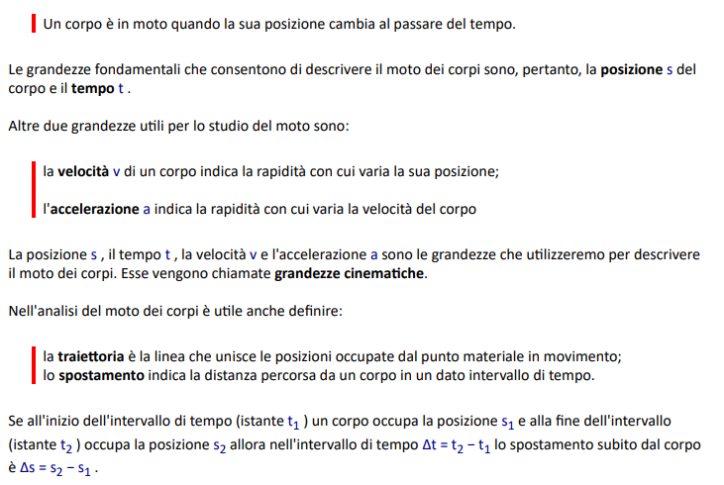

La percezione del moto di un corpo non è la stessa per tutti gli osservatori; uno stesso corpo può essere fermo per un osservatore e in moto per un altro.

Per descrivere il moto di un corpo è dunque necessario precisare qual è l'oggetto (o l'insieme di oggetti) rispetto al quale si misurano le posizioni occupate dal corpo al passare del tempo. È necessario, cioè, fissare il sistema di riferimento dal quale si osserva il moto. La scelta del sistema di riferimento è molto importante, e generalmente si preferisce utilizzare il sistema che rende più semplice la descrizione del moto stesso.

Il legame che intercorre tra le posizioni occupate dal corpo e il tempo viene chiamata legge oraria del moto. Ci sono tre metodi per rappresentare la legge oraria: *grafico* orario, la *tabella* oraria e *l'equazione* oraria.

## Definizione di velocità media e accelerazione media

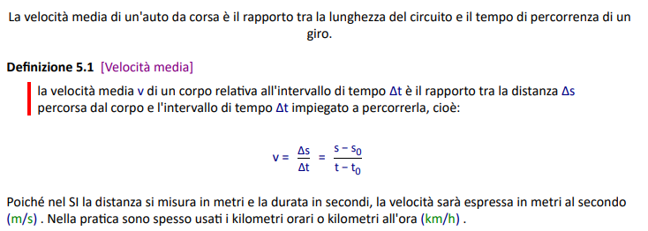

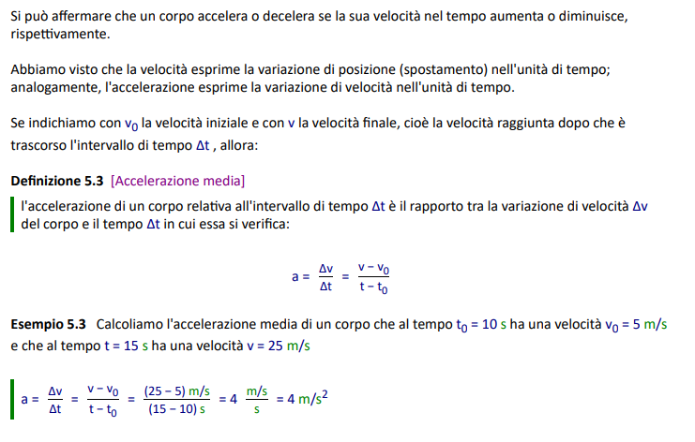

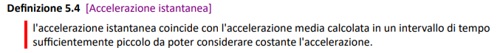

## Modo rettilineo uniforme e moto uniformemente accelerato

Il moto di un corpo è rettilineo uniforme quando esso si muove lungo una linea retta e la sua velocità si mantiene costante, cosicché in intervalli di tempo di uguale durata esso percorre sempre le stesse distanze.

Il moto è uniformemente accelerato quando la velocità istantanea varia in maniera uniforme al passare del tempo.

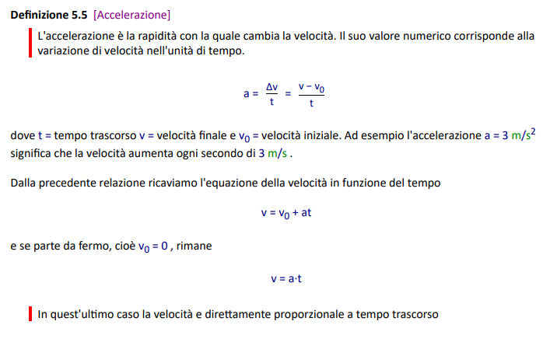

## La legge oraria

Prima quella del moto rettilineo uniforme:

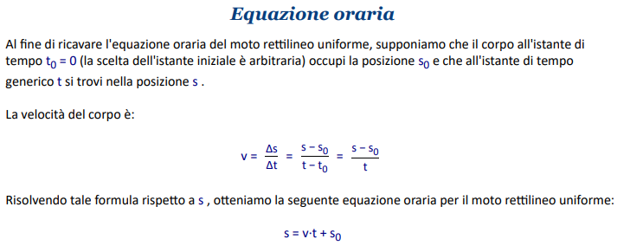

Poi quella del moto uniformemente accelerato:

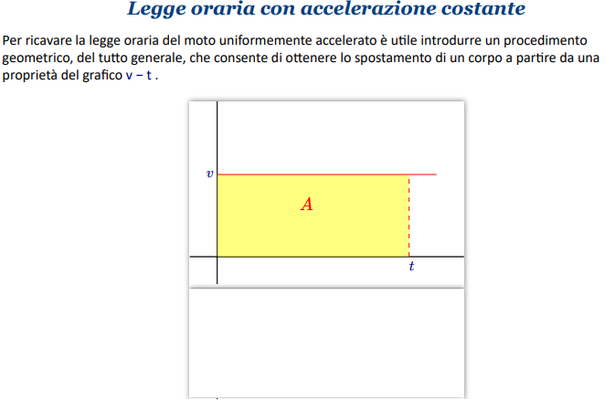

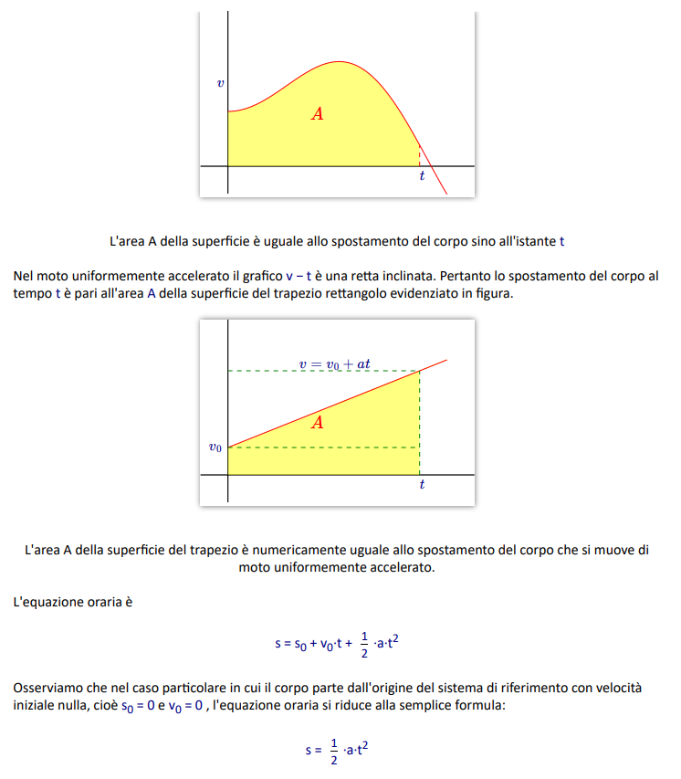

## L’accelerazione di gravità

Un esempio molto semplice di moto uniformemente accelerato esiste in natura: basta osservare il moto di un corpo qualsiasi in caduta libera (si parla a volte di gravi, cioè pesi). Esso, infatti, a causa della caduta varia la sua velocità da zero fino al valore che assume quando raggiunge il suolo. Il moto, pertanto, risulta uniformemente accelerato.

Si chiama accelerazione di gravità l'accelerazione posseduta da un corpo in caduta libera.

Ma quanto vale l'accelerazione di gravità? Galilei riuscì a trovare un valore soltanto approssimato, in quanto non disponeva di orologi molto precisi per misurare il tempo di caduta, che è generalmente molto breve. Egli scoprì comunque che gli oggetti in caduta libera hanno un'accelerazione costante di circa 10 $m/s^{2}$; in realtà, convenzionalmente, assume il valore di $9.81 m/s^{2}$

## Grandezze caratteristiche del moto circolare uniforme

Il moto circolare uniforme è un tipo di moto in cui un corpo si muove lungo una circonferenza a velocità costante in modulo, ma non in verso e direzione. In altre parole, si muove lungo una traiettoria circolare con valore di velocità costante.

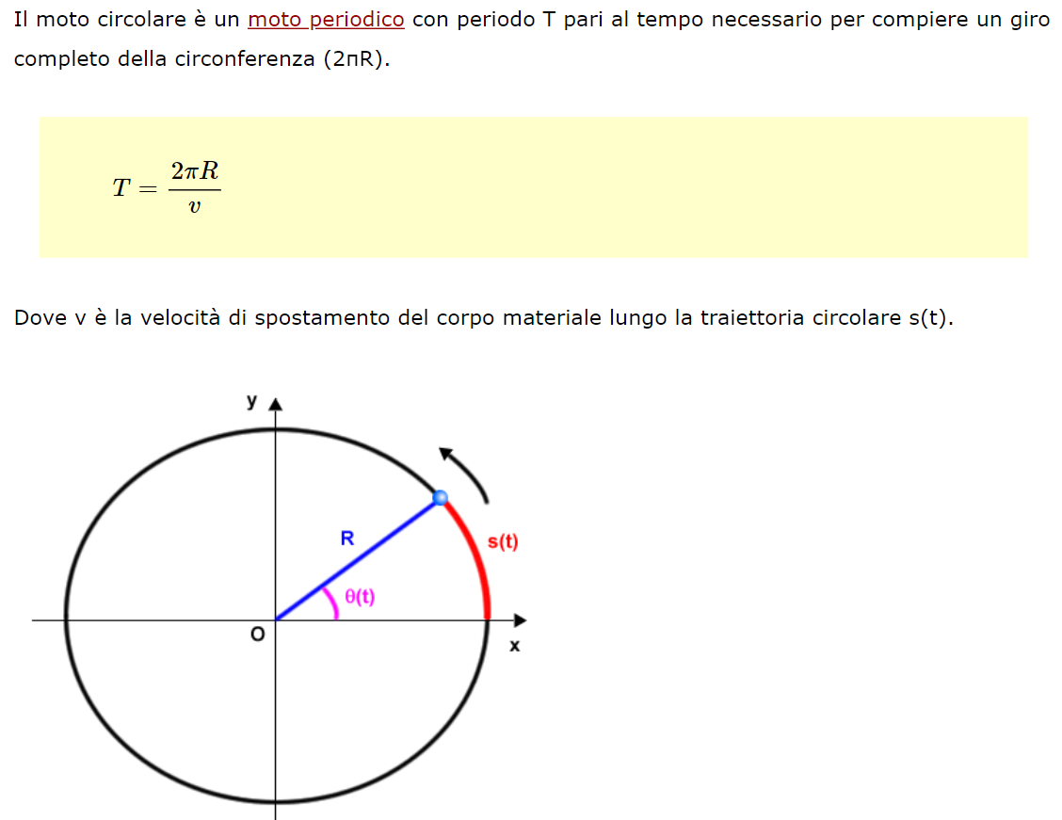

Le grandezze che descrivono il moto circolare uniforme sono:

* IL PERIODO : è la durata di un giro completo. È espresso nel SI in secondi.
$$T$$

* LA FREQUENZA : è il numero di giri compiuti nell'unità di tempo, esprime il numero di volte che il moto si ripete nell'unità di tempo (t) ed è uguale al reciproco del periodo T la sua unità di misura è s^-1 chiamato anche hertz (Hz)
$$f=\frac{1}{T}$$

* LA VELOCITA' SCALARE : è il vettore tangente alla traiettoria, ha modulo costante varia la sua direzione in ogni punto della traiettoria.
$$v=\frac{2πr}{T}→v=2πrf$$

* LA VELOCITA’ ANGOLARE: quando un punto p che si muove sulla traiettoria circolare spostandosi da A verso B spazio un angolo. La velocità angolare (ω) è il rapporto tra lo spostamento angolare φ, cioè l'angolo spaziato e l'intervallo di tempo impiegato percorrerlo.
$$ω=\frac{Δϕ}{Δt}→ω=2πf$$

* L’ACCELERAZIONE CENTRIPETA: è la forza necessaria a mantenere un oggetto in moto circolare uniforme diretto in ogni istante verso il centro di curvatura della traiettoria.

$$ac=\frac{v^{2}}{r}→ac=ω^{2}r$$

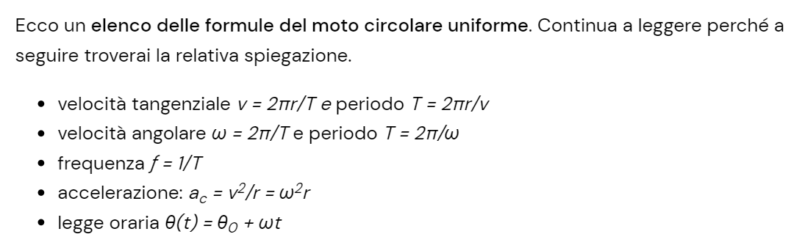

## Le caratteristiche del moto parabolico

Definiamo "proiettile" un corpo puntiforme, che viene lanciato in aria con una velocità iniziale che abbia almeno una componente orizzontale. Trascurando gli attriti derivanti dalla resistenza dell'aria, la traiettoria risultante seguita dal proiettile è studiata come moto del proiettile oppure moto parabolico.

Infatti come Galileo spiegò nel 1638, il movimento del proiettile non è altro che la somma di due moti: un moto rettilineo uniforme lungo l'asse x ed un moto rettilineo uniformemente accelerato lungo l'asse y. Per il principio di composizione dei movimenti nasce il moto parabolico (o del proiettile)

Esempi di moto parabolico possono essere il caso di un cannone che spara un proiettile dal tetto di una torre (moto parabolico orizzontale) oppure un proiettile lanciato in aria da terra.

Tramite tale principio Galileo riuscì per primo a studiare il moto dei proiettili calcolandone la corretta traiettoria (sempre nell'ipotesi di corpo puntiforme e trascurando attriti con l'aria).

Il metodo consiste nello scomporre il moto del proiettile lungo le due direzioni orizzontale X e verticale Y.

Il moto parabolico o moto dei proiettili è la composizione di un moto rettilineo uniforme lungo l'asse x e di un moto rettilineo uniformemente accelerato lungo y.

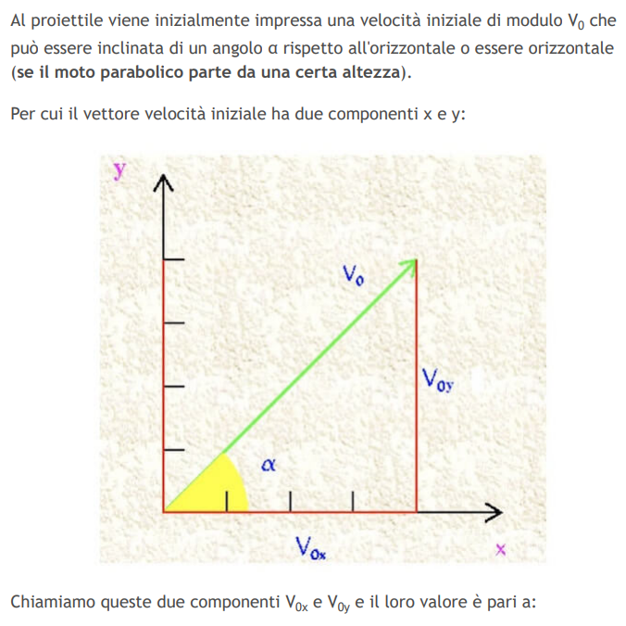

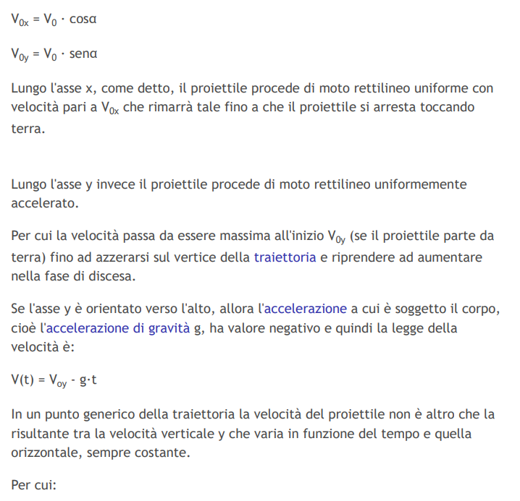

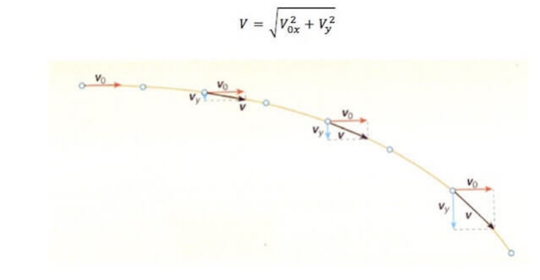

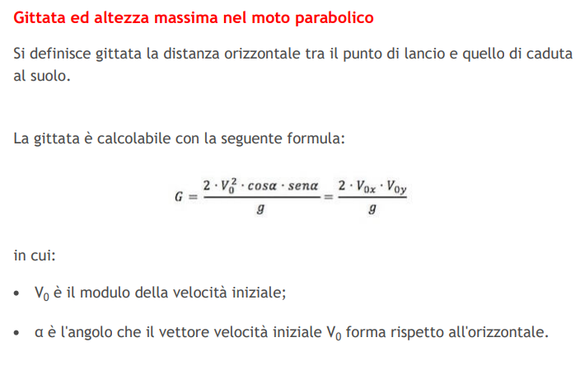

# I principi della dinamica

## Dei tre principi della dinamica

Dopo aver visto i metodi e le grandezze fisiche che consentono di descrivere il moto dei corpi, affrontiamo lo studio del moto ponendoci dal punto di vista della dinamica, cercando di stabilire come le forze influenzano il movimento.

La dinamica si fonda su tre leggi chiamate:

1. prima legge della dinamica o principio di inerzia;

2. seconda legge della dinamica;

3. terza legge della dinamica o principio di azione e reazione.

### Prima legge della dinamica

La prima legge della dinamica stabilisce che un corpo può muoversi anche in assenza di forze che lo mantengono in moto.

Tale affermazione sembra in contrasto con la nostra esperienza, che ci induce a pensare che per mantenere un corpo in moto sia necessario applicare una forza continua: un'auto rimane in moto finché c'è il motore che la spinge, una bicicletta continua a correre finché il ciclista pedala, le pale di un mulino girano finché il vento soffia.

Le nostre conoscenze intuitive, tuttavia, ci inducono in errore, perché non considerano la presenza delle forze d'attrito. Sono queste forze, infatti, che, opponendosi al moto dei corpi, li rallentano fino a fermarli.

“Se la risultante delle forze agenti su un corpo è nulla, il corpo mantiene il suo stato di quiete o di moto rettilineo uniforme.”

### Seconda legge della dinamica

Un corpo, inizialmente fermo, sotto l'azione di una forza grande abbastanza da vincere l'attrito esercitato dal piano d'appoggio si metterà in moto. Ciò significa che tale forza provoca al corpo una variazione di velocità, che da zero assumerà un valore diverso da zero.

Indipendentemente dal fatto che un corpo sia fermo o in moto, una forza che agisce su di esso produce sempre variazioni di velocità. Dal momento che variare la velocità di un corpo equivale a dire che esso subisce un'accelerazione, possiamo affermare che: “la forza è la causa dell'accelerazione dei corpi”.

È ragionevole attendersi che all'aumentare della forza applicata a un corpo aumenti anche la sua accelerazione. Possiamo, pertanto, avanzare l'ipotesi che l'accelerazione con cui si muove un corpo sia direttamente proporzionale all'intensità della forza a esso applicata.

Inoltre l'esperienza mostra che, se applichiamo forze uguali a corpi che hanno massa diversa, le accelerazioni prodotte saranno diverse. In particolare, quanto maggiore sarà la massa del corpo, tanto minore sarà la sua accelerazione.

“La forza $F$ applicata a un corpo produce un'accelerazione a direttamente proporzionale alla forza e inversamente proporzionale alla massa del corpo”

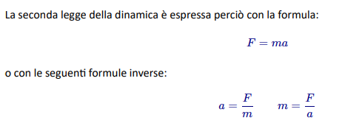

## La forza peso, centripeta, elastica, attrito, resistenza

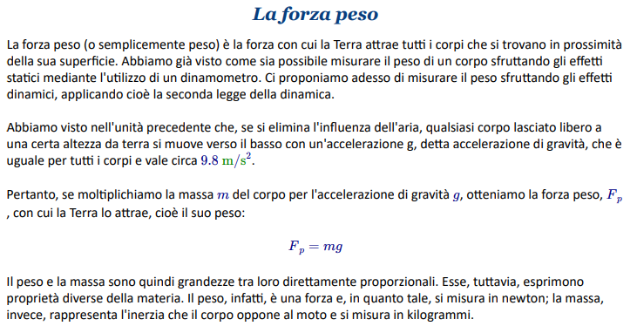

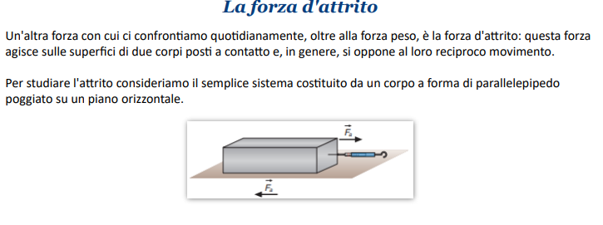

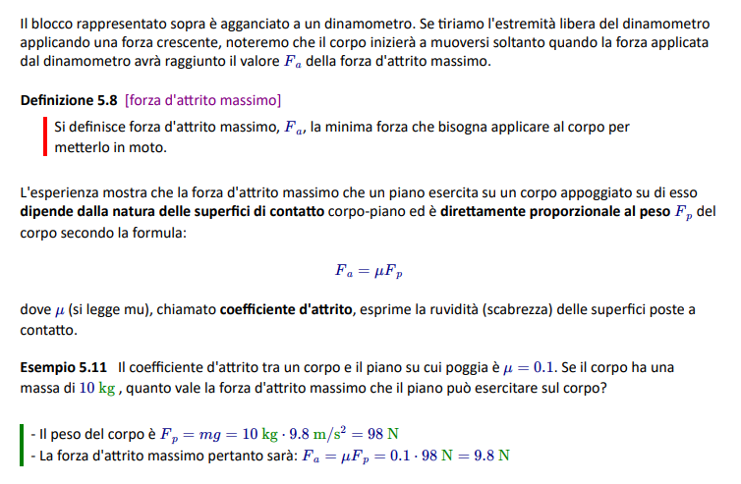

Nel contesto dell'attrito, la resistenza si riferisce alla forza opposta o contrastante che si oppone al movimento relativo tra due superfici che sono in contatto. Questa forza di resistenza all'attrito si sviluppa quando le asperità delle superfici in contatto si aggrappano tra di loro, causando una resistenza al movimento.

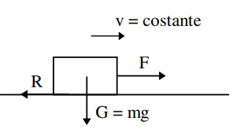L'attrito può essere suddiviso in due tipi principali:

* Attrito statico: Si riferisce alla forza di resistenza che agisce quando due superfici sono a contatto ma non si stanno ancora muovendo l'una rispetto all'altra. In altre parole, l'oggetto è in uno stato di fermo, e l'attrito statico impedisce che inizi a muoversi finché una forza esterna non supera la resistenza dell'attrito statico.
* Attrito cinetico (o dinamico): Si riferisce alla forza di resistenza che agisce quando due superfici sono in movimento relativo l'una rispetto all'altra. Una volta che l'oggetto è in movimento, l'attrito cinetico si oppone al movimento continuo, rallentando il moto.

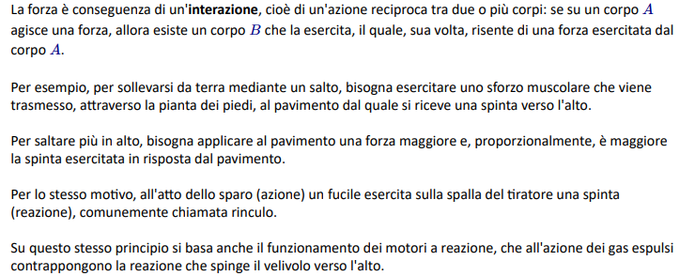

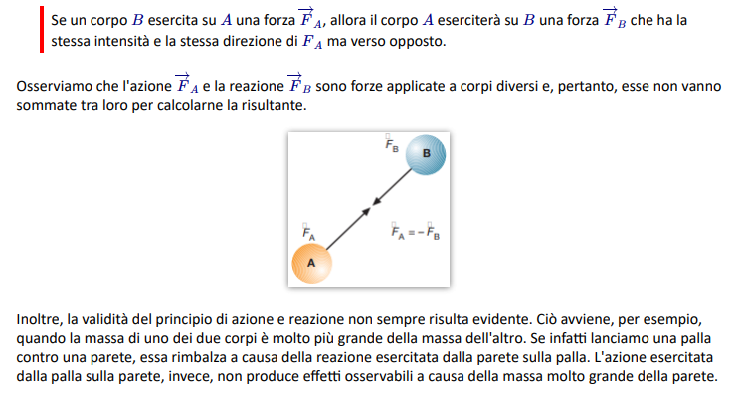

## Le forze apparenti

Le forze apparenti, note anche come forze fittizie o forze inerziali, sono forze che emergono in sistemi di riferimento non inerziali. Un sistema di riferimento inerziale è un sistema in cui un corpo soggetto a forze esterne sembra muoversi con una velocità costante o essere in stato di riposo.

In altre parole, in un sistema inerziale, la legge di Newton del moto è applicabile direttamente. Sono sistemi di riferimento inerziali quelli in quiete e quelli che si muovono di moto rettilineo uniforme, mentre sono sistemi non inerziali tutti i sistemi accelerati.

* Se ci troviamo su un treno che si muove a velocità costante (un sistema di riferimento inerziale), gli oggetti che ci circondano appaiono fermi, mentre a un osservatore fermo su una banchina appaiono muoversi alla medesima velocità del treno. In entrambi i casi la situazione appare "normale". Se il treno frena bruscamente, qualche oggetto cadrà a terra, come se fosse spinto da una forza dovuta alla brusca accelerazione negativa del treno.
* Se la velocità è costante, l'accelerazione è nulla e di conseguenza in un sistema di riferimento inerziale un corpo è soggetto solo alle accelerazioni dovute alle forze impresse. Quando il sistema di riferimento è accelerato (il treno che frena), il corpo subirà l'effetto di una forza apparente, che non corrisponde a una reale azione fisica, ma solo al moto.

Un altro esempio è dato da un oggetto posto su una piattaforma girevole e libero di muoversi: se la piattaforma è in moto, l'oggetto tenderà a fuggire dalla piattaforma, per effetto dell'accelerazione centrifuga che si oppone all'accelerazione centripeta: la forza apparente che occorre introdurre, data dal principio fondamentale della dinamica, per giustificare tale comportamento, è detta forza centrifuga. Questa non corrisponde alla reazione centrifuga di un sistema vincolato, ma solo al moto relativo dell'oggetto.

Un terzo esempio di forza apparente è dato dalla forza di Coriolis − dal nome del francese G. de Coriolis (1792-1843) che la studiò − che deriva dall'accelerazione di un corpo in moto su un sistema di riferimento in moto rotatorio, come per esempio la Terra.

* Quando un corpo si muove sulla superficie terrestre con una sua velocità, la sua accelerazione comprende un termine in più rispetto a quello che avrebbe se viaggiasse su un sistema di riferimento fermo (o in moto rettilineo uniforme), che dipende dalla velocità del corpo stesso e dalla velocità di rotazione del sistema di riferimento (la Terra, in moto attorno al suo asse, con velocità angolare costante).
* Tale componente è detta accelerazione di Coriolis e le corrisponde, per il principio fondamentale della dinamica, una forza, detta di Coriolis. L'effetto della forza di Coriolis sulla Terra dipende dalla latitudine e tende a far deviare verso destra (nel nostro emisfero, verso sinistra nell'emisfero sud) un oggetto che si muove sulla sua superficie. L'effetto prodotto dall'accelerazione di Coriolis è particolarmente evidente nel moto delle grandi masse atmosferiche, e di conseguenza dei venti, e delle masse oceaniche.

# Energia e lavoro

## Il lavoro

Per comprendere pienamente il concetto di energia è necessario considerare una nuova grandezza fisica chiamata lavoro della forza. Tale grandezza, infatti, è strettamente connessa al concetto di energia in quanto misura la quantità di energia che si trasferisce da un corpo a un altro o che passa da una forma a un'altra in un processo fisico. Il lavoro è una grandezza fisica legata sia alla forza applicata a un corpo, sia allo spostamento che tale forza produce.

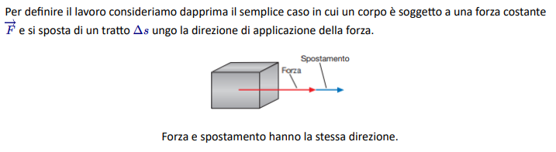

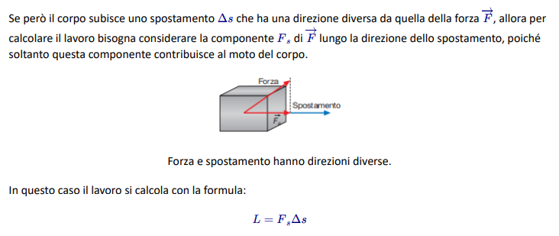

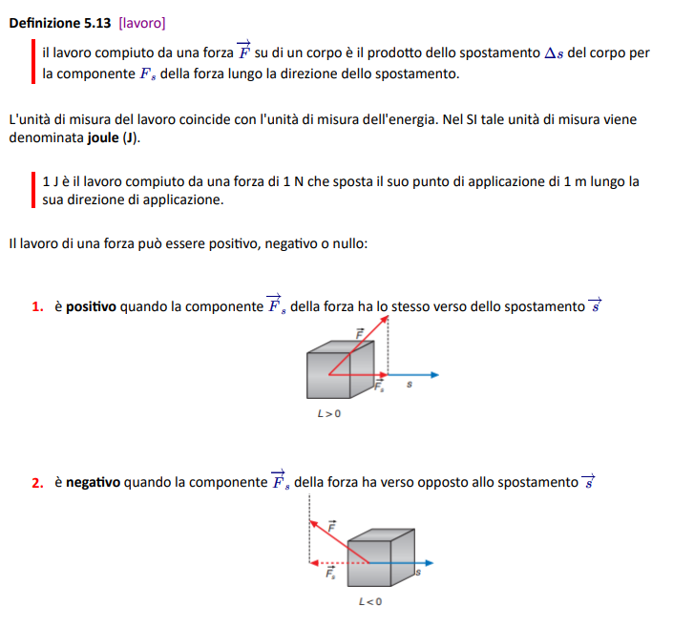

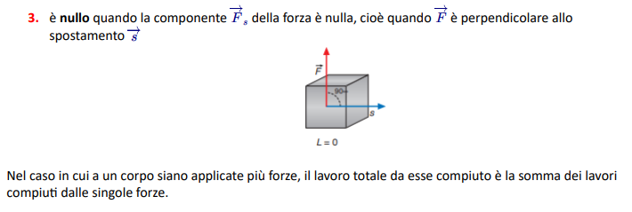

## La potenza

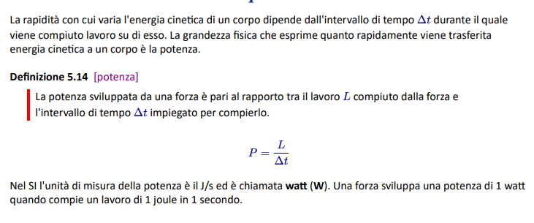

## La definizione di energia cinetica

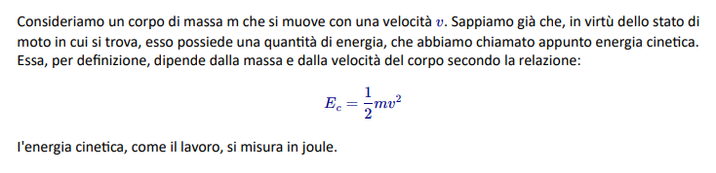



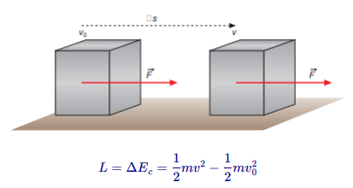

# I principi di conservazione

## Energia meccanica

L'energia meccanica di un corpo è la somma di due tipi di energia:

1. l'energia cinetica o energia di movimento, che dipende dalla velocità del corpo;

2. l'energia potenziale, che dipende dalla sua posizione.

*L'energia potenziale* è una particolare forma di energia che non si manifesta direttamente, ma rimane nascosta fin quando non si trasforma in altre forme di energia, per esempio in energia cinetica. Pensiamo all'elastico teso di una fionda: la sua energia potenziale si trasforma in energia cinetica del sasso che si muove verso il bersaglio.

Mentre l'energia meccanica dipende dal moto e dalla posizione dei corpi di un sistema, l'energia termica è associata ai fenomeni termici. L'energia termica di un corpo dipende, infatti, dalla sua temperatura e, quando si trasferisce da un corpo a un altro, si manifesta sotto forma di calore.

L'energia, insomma, può passare da una forma a un'altra e può trasferirsi da un corpo a un altro, ma il suo ammontare totale non cambia. L'energia, infatti, non può essere consumata né tanto meno creata: in ogni processo di trasformazione la quantità di energia presente all'inizio del processo si ritrova inalterata anche alla fine. Possiamo dunque affermare che l'energia si conserva.

## Principio di conservazione dell’energia meccanica

Il Principio di Conservazione dell'Energia Meccanica è una legge fondamentale della fisica che afferma che l'energia meccanica totale di un sistema isolato rimane costante nel tempo, a condizione che non vi siano forze esterne che svolgano lavoro sul sistema o che compiano lavoro in modo tale da trasferire energia meccanica dentro o fuori dal sistema.

In altre parole, il principio afferma che la somma delle energie cinetica e potenziale di un sistema isolato rimane costante nel tempo, purché non ci siano forze esterne che agiscano sul sistema e il lavoro netto compiuto sul sistema sia nullo.

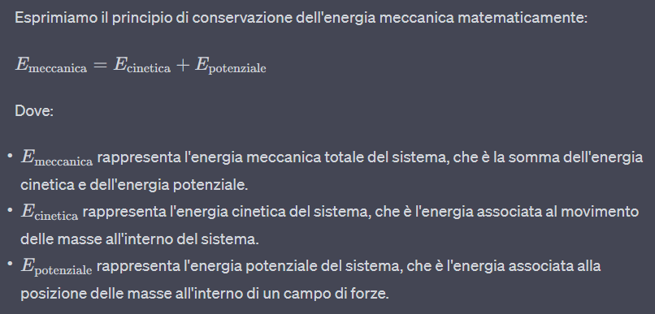

## Principio di conservazione della quantità di moto

Il Principio di Conservazione della Quantità di Moto, noto anche come Principio di Conservazione dell'Impulso, è un'altra importante legge della fisica che afferma che la quantità di moto totale di un sistema isolato rimane costante nel tempo, a condizione che non vi siano forze esterne che agiscano sul sistema.

In termini più semplici, la quantità di moto di un sistema rimane invariata se non ci sono forze esterne che compiono impulso (variazione della quantità di moto) sul sistema. L'impulso di una forza è il prodotto tra la forza applicata e il tempo per cui agisce, e il cambiamento della quantità di moto di un oggetto è direttamente proporzionale all'impulso totale applicato.

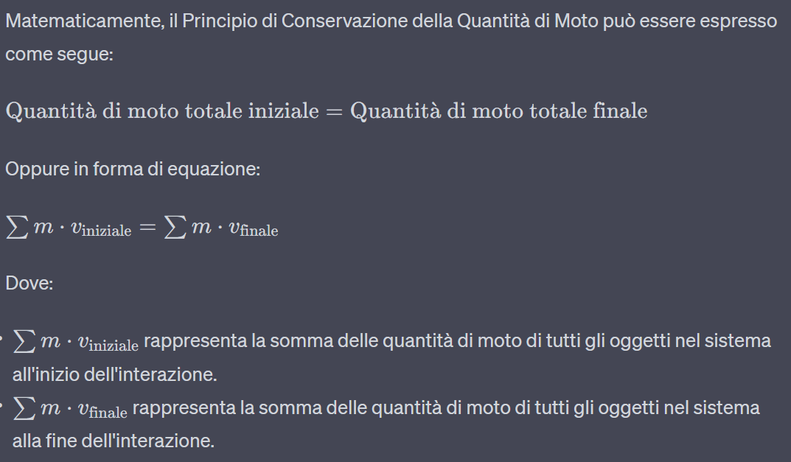

## Urti elastici ed anelastici

Come possiamo definire un urto in fisica? Come l’interazione tra due o più oggetti in cui la risultante delle forze è nulla e si possono trascurare le forze esterne.

Ma di solito quando due oggetti si scontrano normalmente succedono due cose: gli oggetti si separano dopo lo scontro oppure gli oggetti restano attaccati dopo lo scontro allora dobbiamo distinguere in due tipi di urto.

Gli urti possono essere classificati in due tipi principali: urti elastici e urti anelastici, a seconda del modo in cui viene conservata l'energia cinetica totale dei corpi coinvolti.

* Urti elastici

Gli urti elastici sono urti in cui l'energia cinetica totale dei corpi coinvolti è conservata. Durante un urto elastico, le particelle si deformano temporaneamente a causa delle forze di collisione, ma alla fine ritornano alle loro forme originali. Le proprietà relative al movimento, come velocità e quantità di moto, vengono conservate sia nella direzione che nel modulo. In altre parole, la somma delle energie cinetiche prima dell'urto è uguale alla somma delle energie cinetiche dopo l'urto.

* Urti anelastici

Gli urti anelastici sono urti in cui l'energia cinetica totale dei corpi coinvolti non è conservata. Durante un urto anelastico, parte dell'energia cinetica viene dissipata sotto forma di calore o viene trasformata in un altro tipo di energia, ad esempio energia potenziale elastica o interna. Di conseguenza, la somma delle energie cinetiche prima e dopo l'urto è diversa.

La legge di conservazione di una certa grandezza stabilisce che il valore della grandezza finale è uguale al valore della grandezza iniziale dunque la quantità di moto si conserverà se la somma delle quantità di moto dopo l’urto sarà uguale alla somma delle quantità di moto prima dell’urto.

Anche per l’energia cinetica vale lo stesso discorso: l’energia cinetica si conserverà se la somma delle energie cinetiche dopo l’urto sarà uguale alla somma delle energie cinetiche prima dell’urto.

# L’equilibrio dei fluidi

Un fluido è in equilibrio se è in quiete nel suo complesso, cioè se i moti microscopici delle sue molecole non determinano un movimento d’insieme dell’intera massa del fluido.

## La definizione di pressione

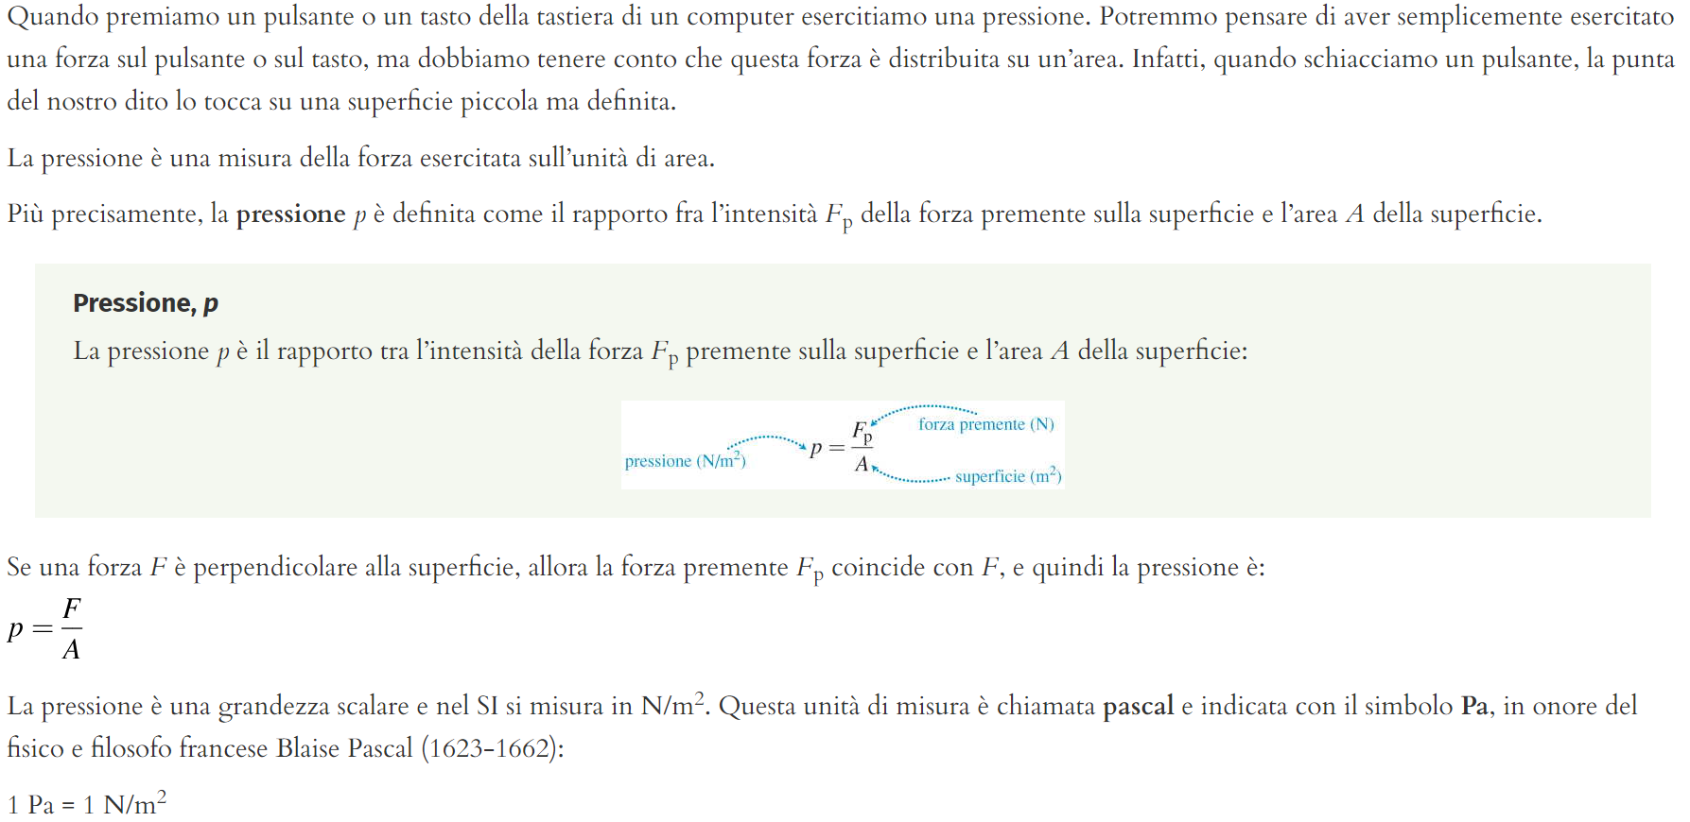

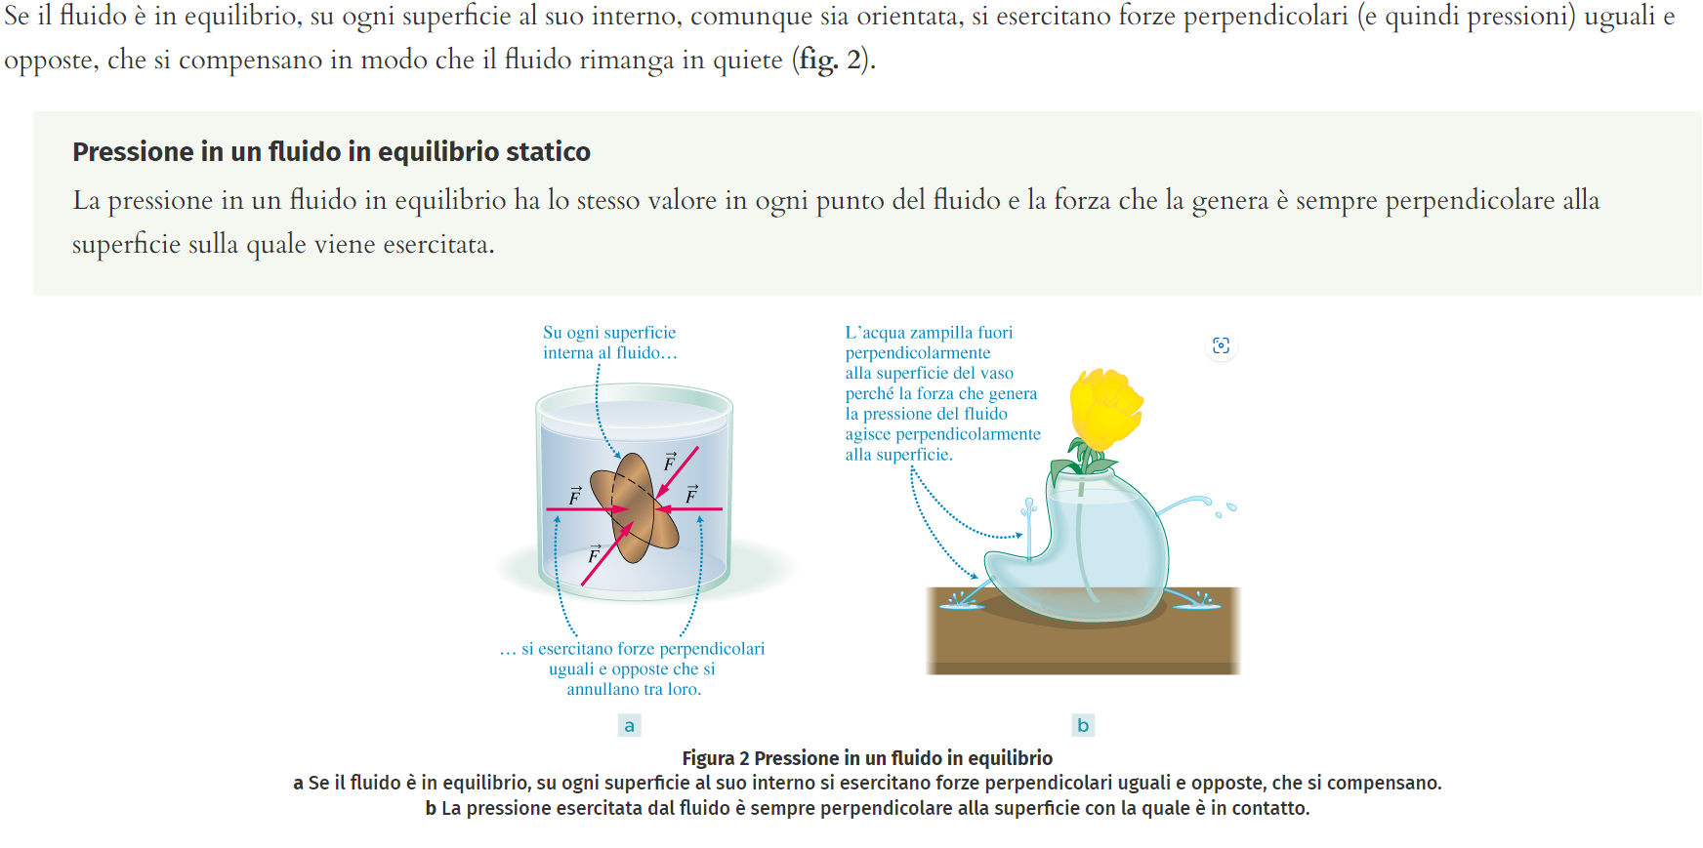

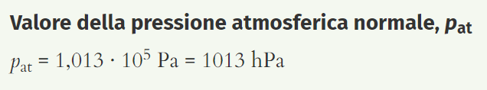

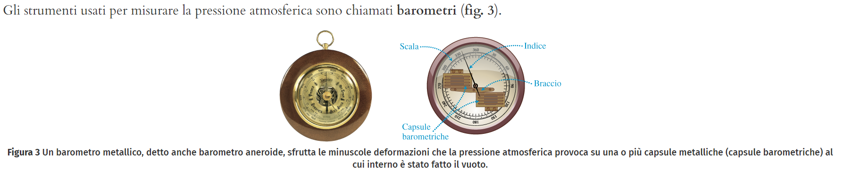

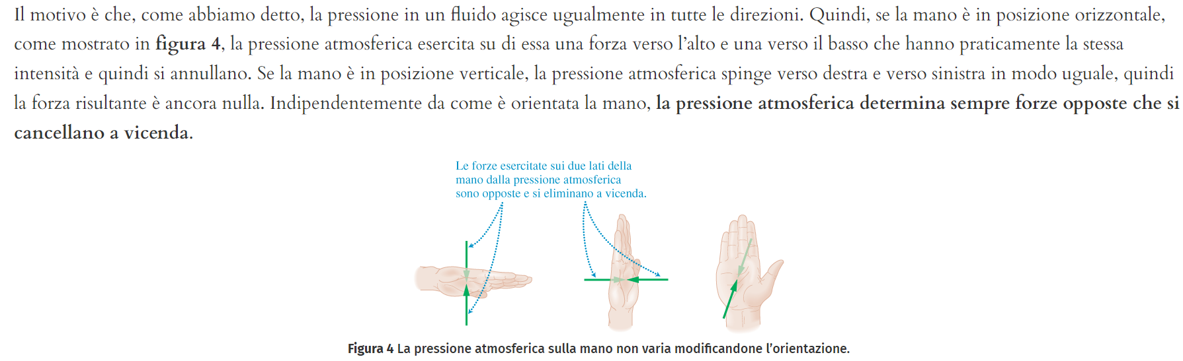

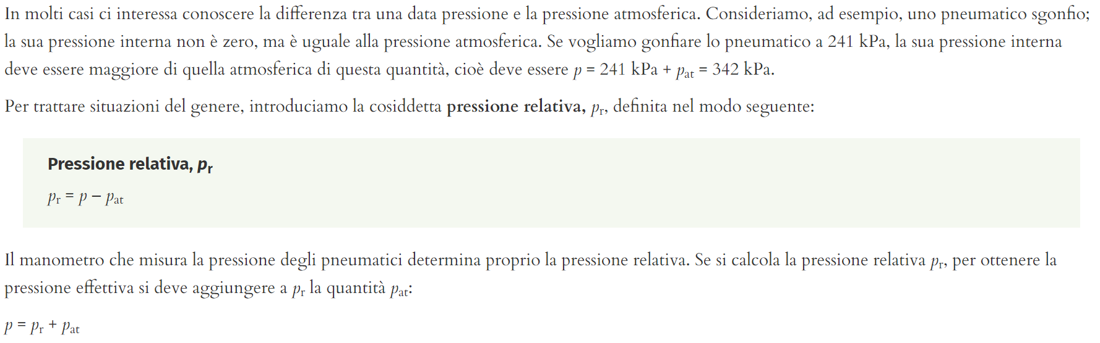

## La legge di Stevin

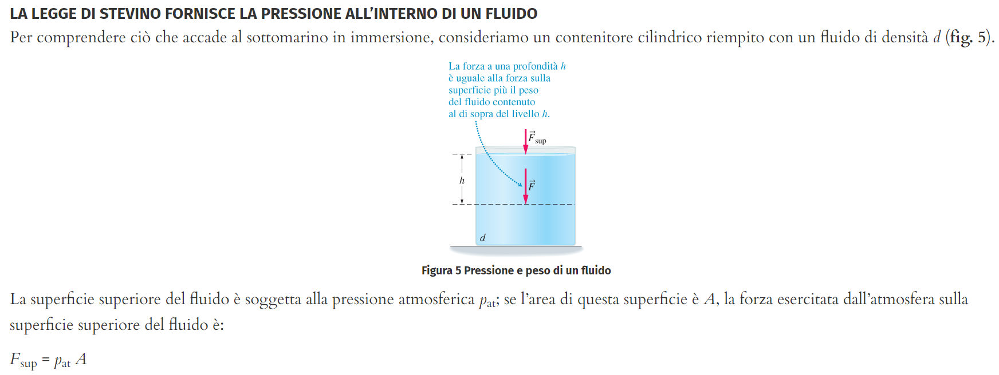

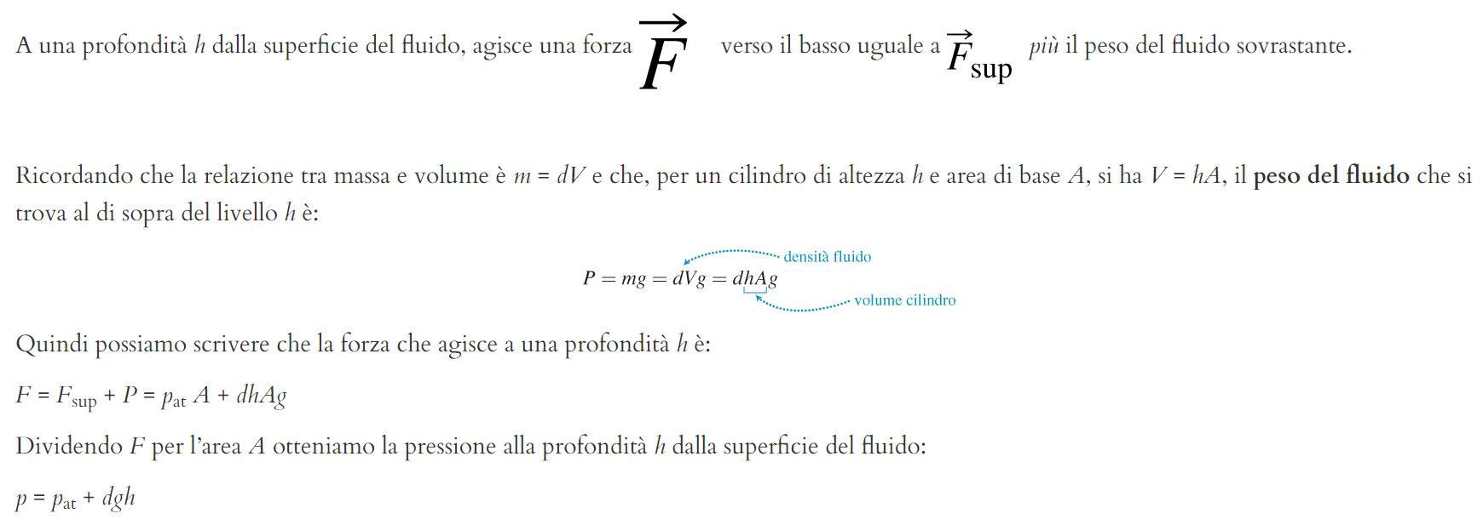

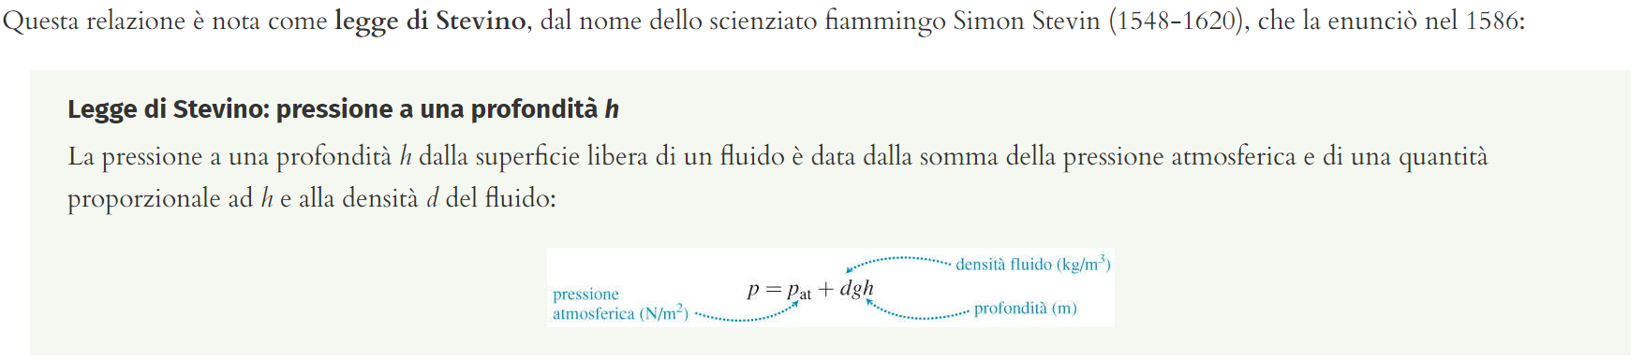

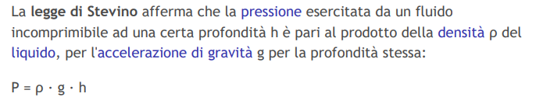

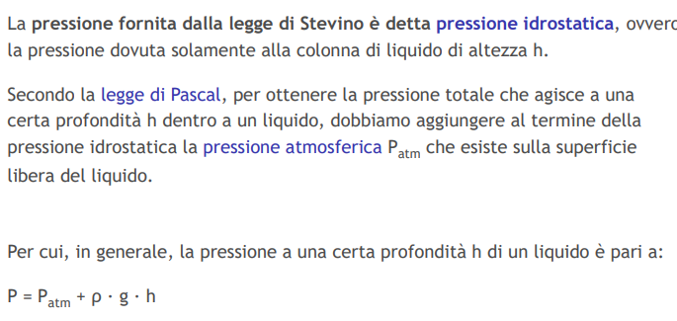

## Principio di Pascal

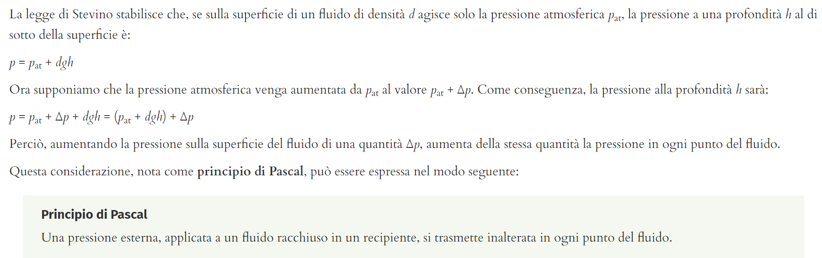

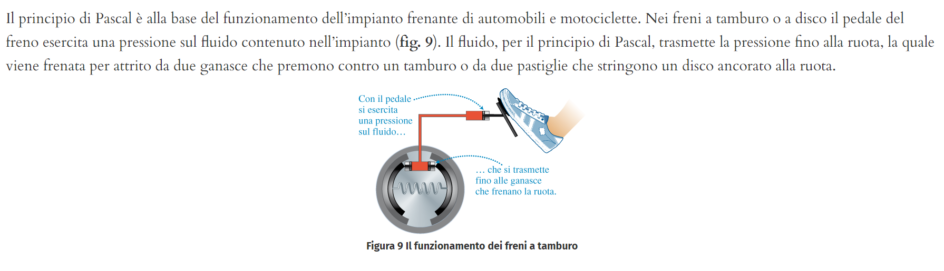

## Principio di Archimede

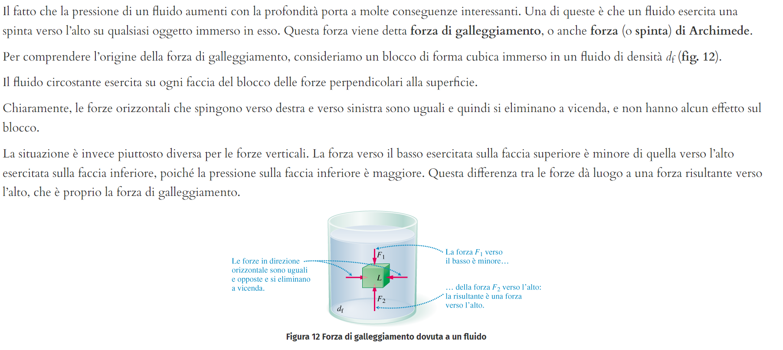

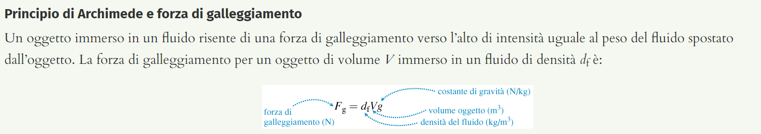

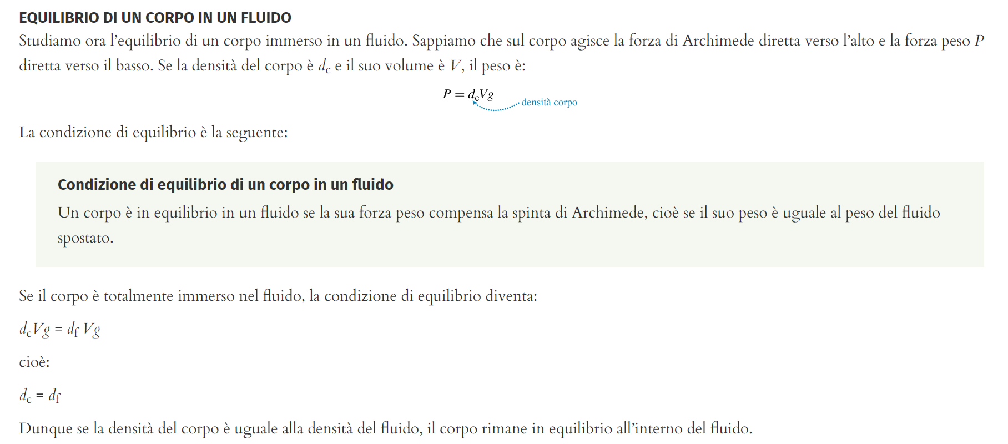

Consideriamo quindi tre diverse situazioni.

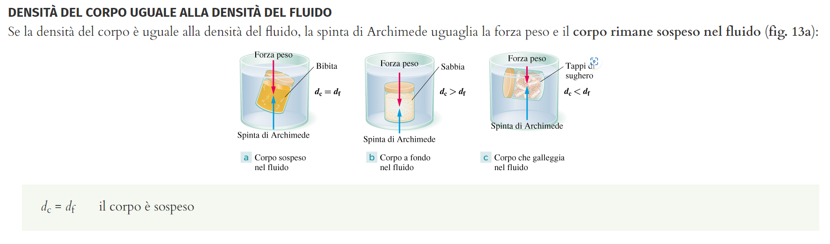

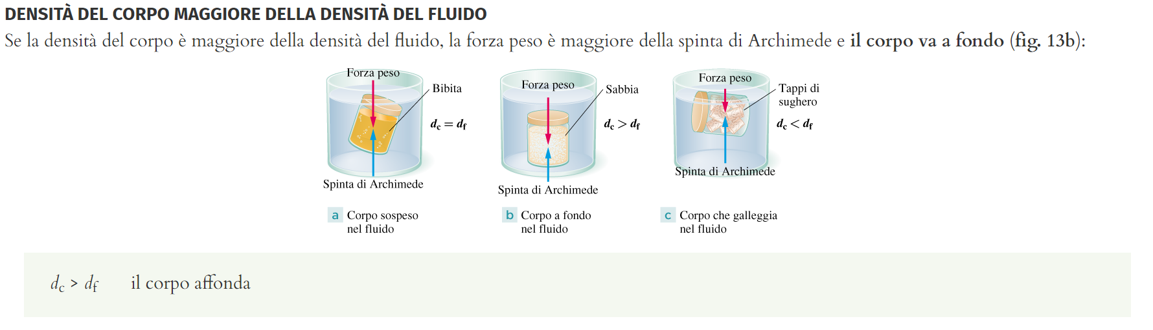

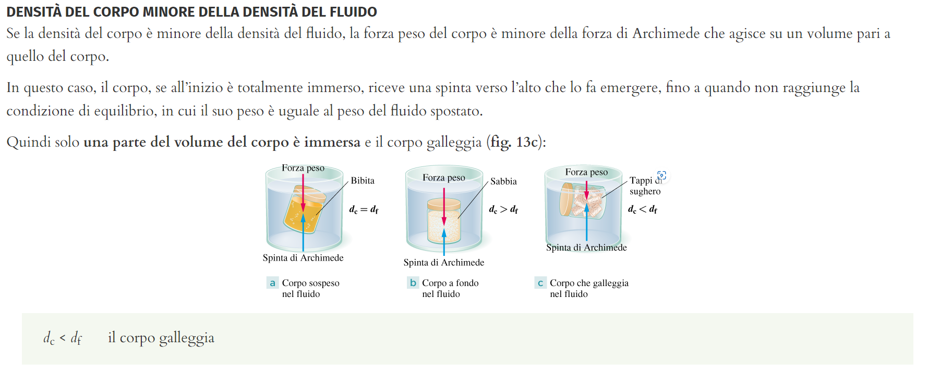

# Termodinamica

## Temperatura e calore

La temperatura è una proprietà del sistema legata all’energia interna. È energia termica.

Il calore è la quantità di energia termica scambiata fra due sistemi. È una forma di trasferimento di energia.

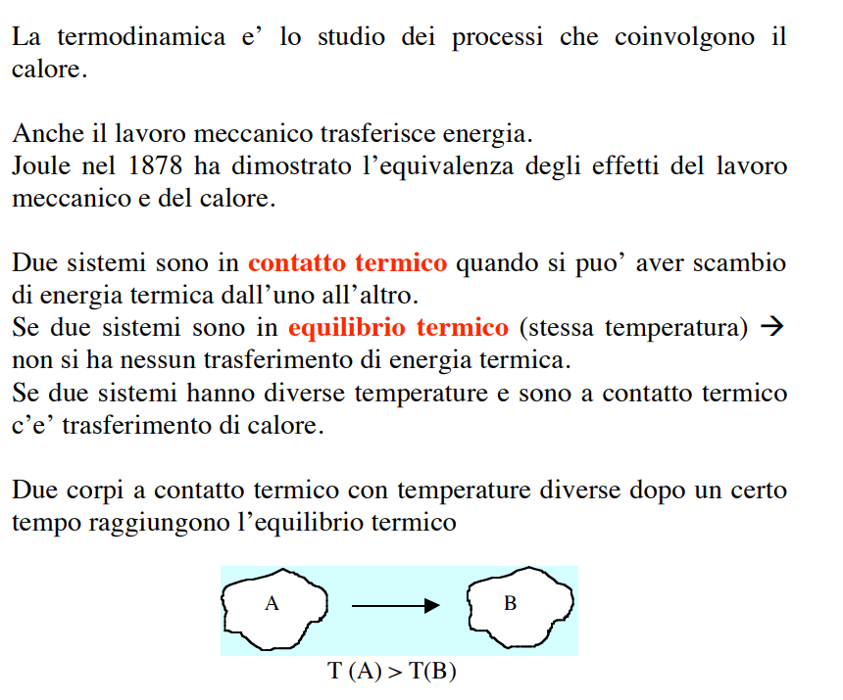

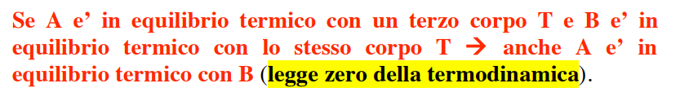

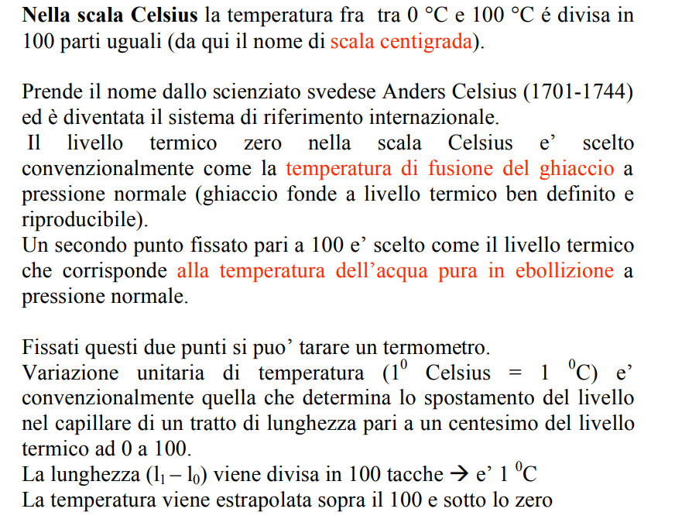

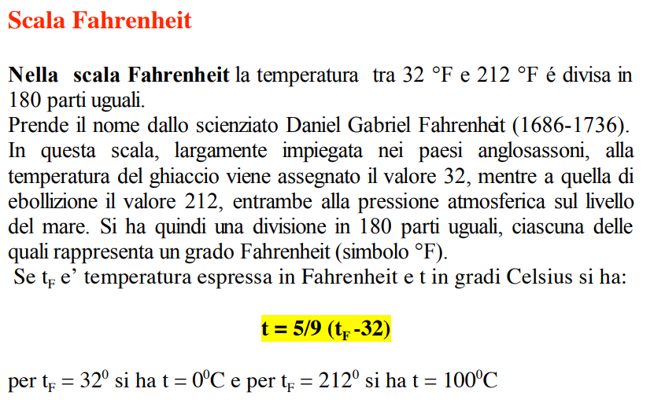

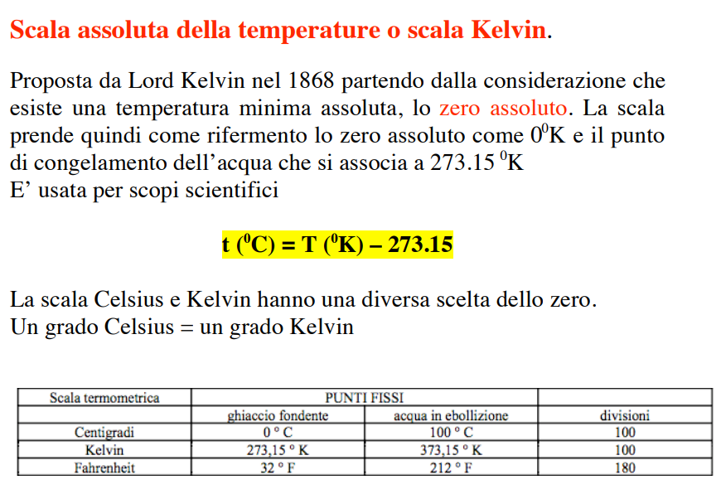

Secondo il primo principio della termodinamica, il calore è una forma di energia che si trasferisce da un corpo ad un altro se si ha differenza di temperatura.

Il lavoro produce calore (es. scomparsa di energia meccanica in attrito); calore produce lavoro (es.: macchina a vapore).

* Lavoro è energia meccanica trasferita in modo meccanico 🡪 movimento di corpi.
* Calore è energia trasferita senza movimento.

Un sistema possiede energia interna 🡪 somma energia cinetica e potenziale di tutte le particelle che lo costituiscono.

Il principio di conservazione dell’energia è *generalizzato* se si includono fenomeni meccanici e termici (es. energia spesa per vincere l’attrito non scompare ma si trasforma in calore).

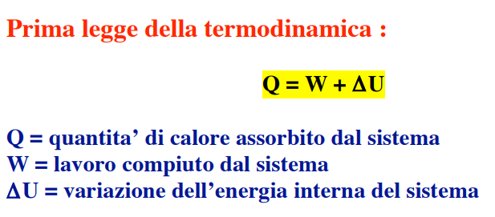

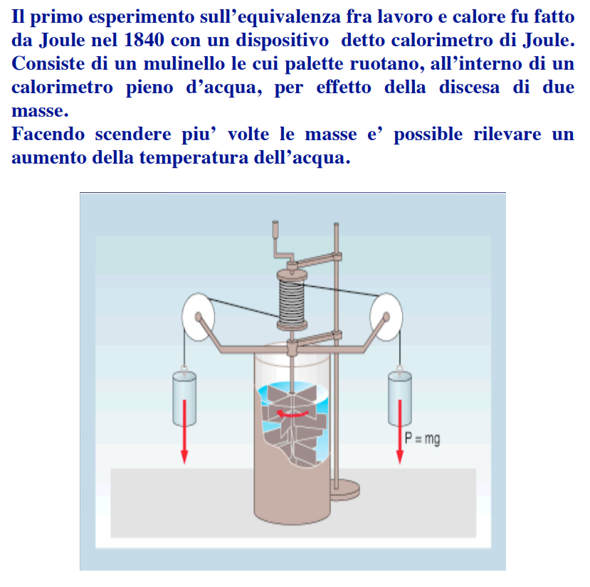

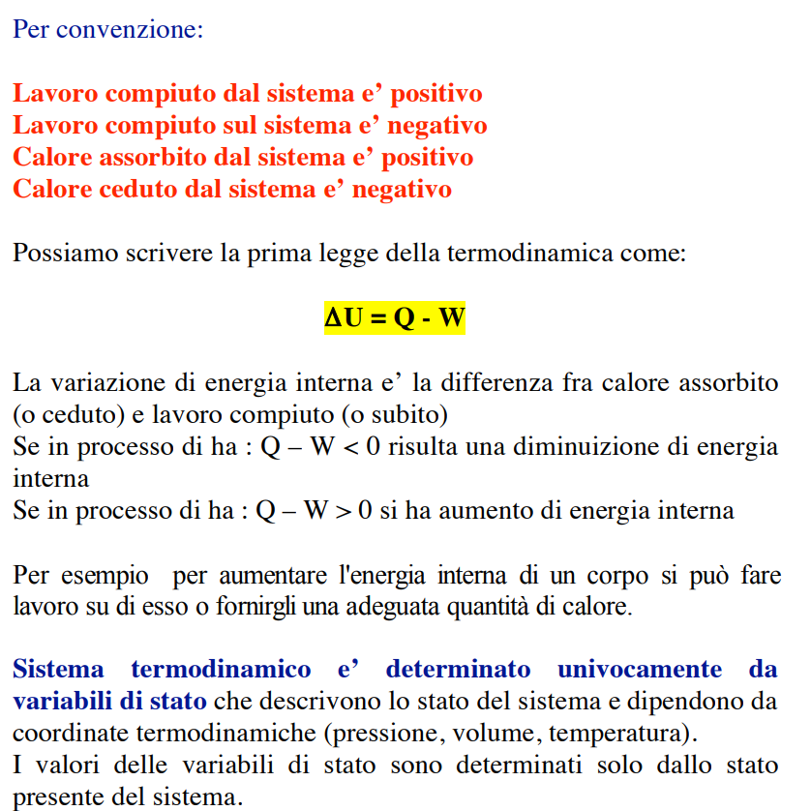

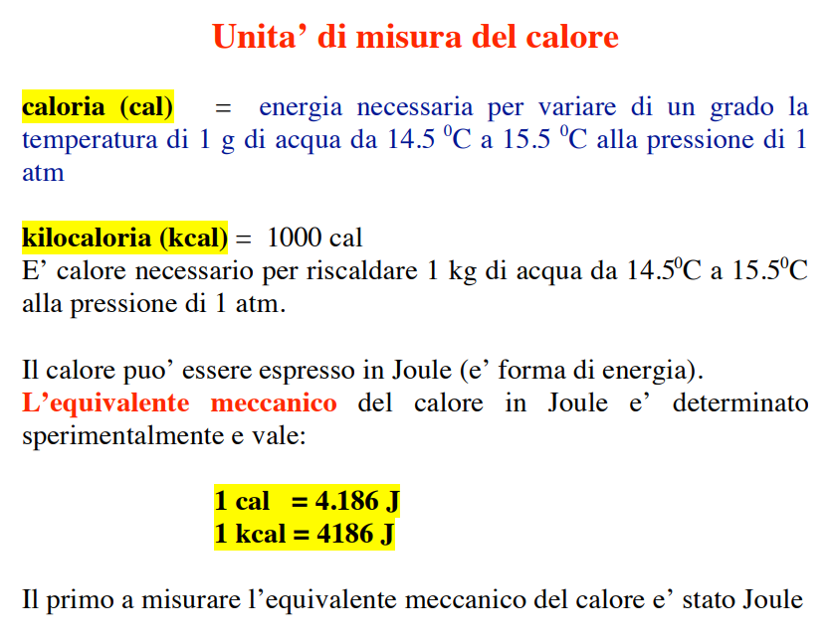

## Dilatazione termica dei materiali

La maggior parte dei corpi si dilata se viene riscaldata. Questa caratteristica, che all’apparenza potrebbe sembrare trascurabile, è invece ricca di conseguenze ed applicazioni osservabili anche quotidianamente. Per esempio, come già anticipato nella sezione della temperatura è sfruttando la dilatazione che si basa il principio di funzionamento di un termometro; oppure è per evitare problemi derivanti della dilatazione che spesso i ponti hanno delle fessure tra una zona e l’altra. Senza questi spazi la dilatazione delle strutture potrebbe comportare deformazioni o crollo.

La dilatazione termica è un fenomeno fisico in cui le dimensioni di un materiale (come lunghezza, area o volume) cambiano in risposta a variazioni di temperatura. La maggior parte dei materiali, sia solidi che liquidi, presenta una dilatazione termica quando vengono riscaldati e una contrazione quando vengono raffreddati.

Ci sono tre tipi principali di dilatazione termica:

1. Dilatazione lineare: Questa forma di dilatazione coinvolge principalmente la variazione della lunghezza di un oggetto in una sola direzione. Ad esempio, un tratto di un binario ferroviario, una rotaia o un cavo metallico si allungano quando vengono riscaldati e si contraggono quando vengono raffreddati. La dilatazione lineare è caratterizzata dal coefficiente di dilatazione lineare, che esprime quanto la lunghezza cambia per ogni grado di variazione di temperatura.

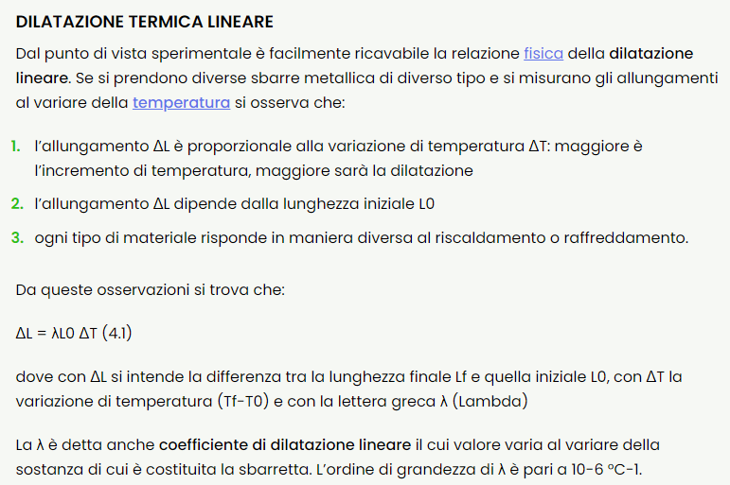

1. Dilatazione superficiale: Questo tipo di dilatazione coinvolge la variazione dell'area di una superficie di un oggetto. Ad esempio, una lamina o una lastra di materiale si espanderà in superficie quando viene riscaldata e si contrarrà quando viene raffreddata. La dilatazione superficiale è caratterizzata dal coefficiente di dilatazione superficiale, che esprime quanto l'area cambia per ogni grado di variazione di temperatura.

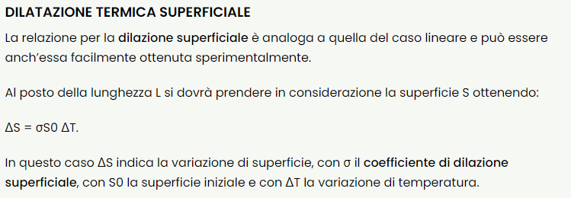

1. Dilatazione volumetrica: Questo tipo di dilatazione riguarda il cambiamento del volume di un oggetto a causa delle variazioni di temperatura. La dilatazione volumetrica è applicata principalmente a solidi e liquidi. Quando un oggetto viene riscaldato, il suo volume aumenta, mentre si contrae quando viene raffreddato. La dilatazione volumetrica è caratterizzata dal coefficiente di dilatazione volumetrica, che esprime quanto il volume cambia per ogni grado di variazione di temperatura.

